BỘ GIÁO DỤC VÀ ĐÀO TẠO
ĐẠI HỌC PHENIKAA

BÁO CÁO CUỐI KỲ
CHỦ ĐỀ 15: HỆ THỐNG QUẢN LÍ DU LỊCH CỘNG ĐỒNG –
XÂY DỰNG WEBSITE GIỚI THIỆU DU LỊCH CỘNG ĐỒNG TẠI HÀ GIANG
HỌC PHẦN: LẬP TRÌNH WEB TRONG DU LỊCH N01

Giảng viên hướng dẫn : Th.S Phạm Đình Bắc
Lớp : Lập Trình Web Trong Du Lịch N01
Thành viên :
- Trần Thị Trà My MSV: 23015702
- Lê Thị Quỳnh Trang MSV: 23015393

Hà Nội, 06/ 2025

BỘ GIÁO DỤC VÀ ĐÀO TẠO
ĐẠI HỌC PHENIKAA

BÁO CÁO CUỐI KỲ
CHỦ ĐỀ 15: HỆ THỐNG QUẢN LÍ DU LỊCH CỘNG ĐỒNG –
XÂY DỰNG WEBSITE GIỚI THIỆU DU LỊCH CỘNG ĐỒNG TẠI HÀ GIANG
HỌC PHẦN: LẬP TRÌNH WEB TRONG DU LỊCH N01

Giảng viên hướng dẫn : Th.S Phạm Đình Bắc
Lớp : Lập Trình Web Trong Du Lịch N01
Thành viên :
- Trần Thị Trà My MSV: 23015702
- Lê Thị Quỳnh Trang MSV: 23015393

Hà Nội, 06/ 2025

LỜI MỞ ĐẦU
Trong bối cảnh công nghệ thông tin ngày càng phát triển mạnh mẽ, Internet đã trở thành công cụ quan trọng giúp kết nối con người với các dịch vụ và thông tin trên toàn thế giới. Đối với ngành du lịch, việc ứng dụng công nghệ số vào hoạt động quảng bá, giới thiệu và kinh doanh các sản phẩm du lịch không chỉ giúp nâng cao hiệu quả quản lý mà còn tạo điều kiện thuận lợi cho du khách trong quá trình tìm kiếm thông tin và đặt dịch vụ. Vì vậy, việc xây dựng website du lịch là một giải pháp cần thiết nhằm đáp ứng nhu cầu tiếp cận thông tin nhanh chóng, chính xác và tiện lợi của người dùng.
Hà Giang là một trong những điểm đến nổi bật của Việt Nam, nổi tiếng với cảnh quan thiên nhiên hùng vĩ, bản sắc văn hóa đa dạng của các dân tộc thiểu số cùng nhiều loại hình du lịch cộng đồng đặc sắc. Những địa danh như Cao nguyên đá Đồng Văn, đèo Mã Pí Lèng, cột cờ Lũng Cú hay các làng văn hóa truyền thống đã thu hút ngày càng nhiều du khách trong và ngoài nước. Tuy nhiên, việc tiếp cận thông tin về các điểm du lịch cộng đồng, dịch vụ lưu trú, lịch trình tham quan và trải nghiệm văn hóa địa phương vẫn còn gặp nhiều khó khăn do nguồn thông tin phân tán và chưa được hệ thống hóa.
Xuất phát từ thực tế đó, đề tài “Xây dựng Website Du lịch Cộng đồng Hà Giang” được thực hiện nhằm thiết kế và phát triển một hệ thống website cung cấp đầy đủ thông tin về các điểm du lịch cộng đồng, homestay, tour trải nghiệm, đặc sản địa phương và các hoạt động văn hóa truyền thống của người dân Hà Giang. Website được xây dựng với giao diện thân thiện, dễ sử dụng, hỗ trợ tìm kiếm thông tin nhanh chóng và tương thích trên nhiều thiết bị như máy tính, máy tính bảng và điện thoại thông minh. Bên cạnh đó, hệ thống còn giúp người dùng dễ dàng tham khảo lịch trình, chi phí và các dịch vụ liên quan để lên kế hoạch cho chuyến đi một cách hiệu quả.
Thông qua việc kết hợp kiến thức về lập trình web, thiết kế giao diện và quản lý cơ sở dữ liệu, đề tài không chỉ giúp củng cố kiến thức chuyên môn đã học mà còn góp phần quảng bá hình ảnh du lịch cộng đồng Hà Giang đến với đông đảo du khách. Đây là cơ hội để vận dụng lý thuyết vào thực tiễn, đồng thời góp phần thúc đẩy phát triển du lịch địa phương theo hướng bền vững, gắn kết giữa công nghệ hiện đại và các giá trị văn hóa truyền thống của vùng đất địa đầu Tổ quốc.

MỤC LỤC
LỜI MỞ ĐẦU iii
BẢNG MỤC LỤC HÌNH ẢNH 1
CHƯƠNG 1: MỞ ĐẦU 1
1.1. Lý do chọn đề tài 1
1.2. Mục tiêu thực hiện đề tài 2
1.3. Phạm vi đề tài 3
1.4. Phương pháp thực hiện 4
CHƯƠNG 2: TỔNG QUAN VỀ WEBSITE 6
2.1. HTML (Hypertext Markup Language): 6
2.2. CSS (Cascading Style Sheets): 6
2.3. JavaScript: 6
2.4. PHP 7
2.5. Laravel Framework 8
CHƯƠNG 3: PHÂN TÍCH VÀ THIẾT KẾ 10
3.1. Phân tích yêu cầu người dung 10
3.2. Xây dựng ý tưởng giao diện 11
3.3. Sơ đồ cấu trúc website (Site map) 14
3.4. Thiết kế giao diện (tổng thể và từng phần) 17
3.4.1. Thiết kế giao diện tổng thể 17
3.4.2. Thiết kế các thành phần giao diện 18
3.5. Các chức năng của Website 22
3.5.1. Trang chủ 22
3.5.2. Tour du lịch 23
3.5.3. Điểm đến du lịch 24
3.5.4. Homestay cộng đồng 24
3.5.5. Tài khoản người dùng 25
3.5.6. Đặt tour trực tuyến 25
3.5.7. Hỗ trợ khách hàng 26
3.5.8. Tin tức và khuyến mãi 26
3.5.9. Bản đồ và liên kết mạng xã hội 27
3.5.10. Hệ thống liên kết nội bộ 27
3.6. Chức năng đặt tour và quản lý đơn đặt tour 27
3.7. Chức năng quản trị hệ thống 31
CHƯƠNG 4: ĐÁNH GIÁ VÀ HƯỚNG PHÁT TRIỂN 37
TÀI LIỆU THAM KHẢO 41

BẢNG MỤC LỤC HÌNH ẢNH
Hình 1:Trang chủ 14
Hình 2:Thanh điều hướng 19
Hình 3:Banner giới thiệu 19
Hình 4: Khu vực tìm kiếm và phân loại du lịch 20
Hình 5:Khu vực hiển thị tour và điểm đến 22
Hình 6:Footer 22
Hình 7:Đăng ký tài khoản người dùng 28
Hình 8:Thực hiện đặt tour 29
Hình 9:Xác nhận đặt tour 30
Hình 10:Xem lịch sử đặt tour 30
Hình 11:đăng nhập bằng tài khoản quản trị viên 31
Hình 12:Tổng quan hệ thống 32
Hình 13:Quản lý điểm đến du lịch 33
Hình 14:Quản lý danh sách hộ dân 34
Hình 15:Quản lý danh sách dịch vụ 35
Hình 16:Quản lý đơn đặt tour 36

CHƯƠNG 1: MỞ ĐẦU

Lý do chọn đề tài
Trong những năm gần đây, ngành du lịch Việt Nam đã có những bước phát triển mạnh mẽ và trở thành một trong những ngành kinh tế quan trọng của đất nước. Đặc biệt, loại hình du lịch cộng đồng đang ngày càng được du khách trong và ngoài nước quan tâm bởi khả năng mang đến những trải nghiệm chân thực về văn hóa, phong tục tập quán và đời sống của người dân địa phương. Hà Giang là một trong những địa phương có tiềm năng lớn để phát triển du lịch cộng đồng nhờ sở hữu cảnh quan thiên nhiên hùng vĩ, bản sắc văn hóa đa dạng của các dân tộc thiểu số và nhiều điểm đến nổi tiếng như Cao nguyên đá Đồng Văn, đèo Mã Pí Lèng, cột cờ Lũng Cú hay các làng văn hóa truyền thống.
Tuy nhiên, việc quảng bá thông tin về các điểm du lịch cộng đồng tại Hà Giang vẫn còn gặp nhiều hạn chế. Nguồn thông tin phân tán, thiếu tính đồng bộ và chưa được cập nhật thường xuyên khiến du khách gặp khó khăn trong việc tìm kiếm thông tin, đặt dịch vụ và xây dựng lịch trình tham quan. Bên cạnh đó, sự phát triển mạnh mẽ của công nghệ số và xu hướng sử dụng Internet để tìm kiếm thông tin du lịch đã tạo ra nhu cầu cấp thiết về các nền tảng trực tuyến chuyên nghiệp, đáp ứng nhu cầu của người dùng một cách nhanh chóng và thuận tiện.
Xuất phát từ những lý do trên, em quyết định lựa chọn đề tài “Xây dựng Website Du lịch Cộng đồng Hà Giang” nhằm ứng dụng các kiến thức đã học về lập trình web vào thực tế, đồng thời góp phần quảng bá hình ảnh du lịch Hà Giang đến với đông đảo du khách. Đây cũng là cơ hội để nâng cao kỹ năng thiết kế giao diện, phát triển hệ thống web và xây dựng một sản phẩm có tính ứng dụng cao trong thực tiễn.

Mục tiêu thực hiện đề tài
Mục tiêu của đề tài là xây dựng một website du lịch cộng đồng Hà Giang với giao diện hiện đại, thân thiện và dễ sử dụng trên cả máy tính và các thiết bị di động. Website được phát triển nhằm cung cấp đầy đủ thông tin về các điểm du lịch cộng đồng, homestay, tour trải nghiệm, đặc sản địa phương và các hoạt động văn hóa truyền thống của người dân Hà Giang.
Cụ thể, đề tài hướng đến các mục tiêu sau:
- Xây dựng giao diện website trực quan, thân thiện với người dùng và đảm bảo tính thẩm mỹ.
- Cung cấp chức năng tìm kiếm và lọc thông tin theo địa điểm du lịch, loại hình trải nghiệm, homestay hoặc tour du lịch.
- Hiển thị chi tiết thông tin về các điểm đến, bao gồm hình ảnh, mô tả, địa chỉ, giá dịch vụ và các thông tin liên quan.
- Giới thiệu các tour du lịch cộng đồng, lịch trình tham quan và các hoạt động trải nghiệm văn hóa đặc sắc.
- Tích hợp chức năng liên hệ, hỗ trợ khách hàng và gửi yêu cầu tư vấn trực tuyến.
- Xây dựng cơ sở dữ liệu để quản lý thông tin địa điểm du lịch, tour và người dùng một cách hiệu quả.
- Đảm bảo website có tính Responsive, hoạt động ổn định trên nhiều thiết bị và trình duyệt khác nhau.
- Triển khai website trên môi trường hosting thực tế nhằm kiểm tra khả năng hoạt động, hiệu suất và tính ổn định của hệ thống khi truy cập qua Internet.
- Góp phần quảng bá hình ảnh du lịch cộng đồng Hà Giang, hỗ trợ phát triển du lịch địa phương theo hướng hiện đại và bền vững.

Phạm vi đề tài
Phạm vi của đề tài tập trung vào việc thiết kế và phát triển website Du lịch Cộng đồng Hà Giang với các chức năng chính sau:
Giao diện chính: Bao gồm các trang chính như Trang chủ, Giới thiệu, Điểm đến, Tour trải nghiệm, Homestay, Liên hệ và Tour đã đặt, đảm bảo cấu trúc rõ ràng, khoa học và dễ điều hướng cho người dùng.
Chức năng tìm kiếm: Cho phép người dùng tìm kiếm và lọc các tour du lịch cộng đồng theo địa điểm, thời gian khởi hành và loại hình trải nghiệm, giúp tối ưu hóa quá trình tra cứu thông tin.
Hiển thị danh sách tour: Bao gồm các tour ngắn ngày (2 - 3 ngày) và dài ngày (4 - 5 ngày) khám phá Hà Giang, với thông tin chi tiết về lịch trình, giá cả, địa điểm tham quan, dịch vụ đi kèm và số lượng chỗ còn trống.
Hiển thị thông tin điểm đến và homestay: Cung cấp thông tin về các địa điểm du lịch nổi bật như Đồng Văn, Mèo Vạc, Lũng Cú, Hoàng Su Phì cùng các homestay cộng đồng, giúp du khách dễ dàng lựa chọn nơi lưu trú và trải nghiệm văn hóa địa phương.
Thiết kế Responsive: Đảm bảo website hoạt động hiệu quả trên cả máy tính và thiết bị di động, mang lại trải nghiệm đồng nhất và thuận tiện cho người dùng trên nhiều nền tảng khác nhau.
Thông tin liên hệ: Cung cấp đầy đủ các thông tin liên hệ như số điện thoại, email, địa chỉ và liên kết mạng xã hội nhằm hỗ trợ khách hàng trong quá trình tìm hiểu và đặt tour.
Quản lý tour đã đặt: Cho phép người dùng xem lại các tour đã đăng ký, kiểm tra thông tin đặt tour và theo dõi trạng thái xác nhận của chuyến đi.

1.4. Phương pháp thực hiện
Để hoàn thành dự án, các phương pháp sau được áp dụng một cách tuần tự và có hệ thống:
Phân tích yêu cầu: Thu thập và phân tích nhu cầu thực tế của người dùng, bao gồm việc tìm kiếm thông tin tour, so sánh giá cả và đặt chỗ. Quá trình này được thực hiện thông qua việc khảo sát các website du lịch hiện có
Nghiên cứu ngôn ngữ đã học: Sử dụng ba ngôn ngữ chính là HTML, CSS và JavaScript để xây dựng website tĩnh với giao diện thân thiện và tính năng tương tác cơ bản.
Thiết kế giao diện: Tạo wireframe và mockup giao diện bằng các công cụ thiết kế như Figma hoặc Photoshop, nhằm định hình bố cục và phong cách trực quan của website.
Lập trình: Phát triển website dựa trên các file HTML (Dulich.html), CSS (Dulich.css) và JavaScript (script.js), đảm bảo các thành phần hoạt động đồng bộ và hiệu quả.
Kiểm thử: Thực hiện kiểm tra toàn diện trên các trình duyệt (Chrome, Firefox, Safari) và thiết bị (PC, điện thoại, máy tính bảng) để đảm bảo tính năng hoạt động ổn định và giao diện hiển thị đúng trên mọi nền tảng.

CHƯƠNG 2: TỔNG QUAN VỀ WEBSITE

HTML (Hypertext Markup Language):
HTML (HyperText Markup Language) là ngôn ngữ đánh dấu siêu văn bản được sử dụng để xây dựng cấu trúc cơ bản của website. Đây là nền tảng quan trọng giúp tổ chức và hiển thị nội dung trên trình duyệt web một cách khoa học và trực quan. Trong dự án Website Du lịch Cộng đồng Hà Giang, HTML được sử dụng để xây dựng toàn bộ khung giao diện của hệ thống, bao gồm các thành phần như thanh điều hướng (Navigation Bar), banner giới thiệu, danh sách điểm đến, tour du lịch, homestay, biểu mẫu liên hệ và phần chân trang (Footer).
Website được xây dựng dựa trên các thẻ ngữ nghĩa hiện đại như <header>, <nav>, <section>, <article>, <main> và <footer>. Việc sử dụng các thẻ ngữ nghĩa giúp cấu trúc trang web trở nên rõ ràng, dễ bảo trì và thân thiện với các công cụ tìm kiếm. Điều này góp phần nâng cao hiệu quả SEO, giúp website có khả năng tiếp cận người dùng tốt hơn thông qua các công cụ tìm kiếm như Google.
Ngoài ra, HTML còn được sử dụng để trình bày các thông tin du lịch dưới dạng văn bản, hình ảnh, bảng biểu và biểu mẫu tương tác. Các thẻ hình ảnh được sử dụng để giới thiệu cảnh đẹp Hà Giang, các địa điểm du lịch nổi tiếng, homestay và các hoạt động trải nghiệm văn hóa cộng đồng. Các biểu mẫu (Form) được thiết kế nhằm hỗ trợ người dùng đăng ký tài khoản, liên hệ tư vấn và đăng ký tour du lịch trực tuyến. Nhờ đó, website không chỉ đóng vai trò cung cấp thông tin mà còn tạo ra môi trường tương tác hiệu quả giữa khách hàng và đơn vị cung cấp dịch vụ.
  - CSS (Cascading Style Sheets):
CSS chịu trách nhiệm định dạng giao diện, giúp website có vẻ ngoài bắt mắt, đồng nhất và chuyên nghiệp
Các kỹ thuật như float, Flexbox và media queries được áp dụng để tạo bố cục linh hoạt và responsive.
Các yếu tố giao diện được tùy chỉnh với màu sắc chủ đạo (xanh lá, cam, trắng), phông chữ Arial, và các hiệu ứng như hover trên nút điều hướng hoặc nút "Đặt ngay".
CSS cũng được sử dụng để đảm bảo website hiển thị tốt trên các thiết bị khác nhau, từ màn hình lớn của PC đến màn hình nhỏ của điện thoại di động, thông qua các quy tắc responsive trong media queries.
  - JavaScript:
JavaScript được sử dụng nhằm tăng khả năng tương tác giữa người dùng và website, đồng thời tạo ra trải nghiệm sử dụng trực quan và sinh động hơn. Các hàm chính được triển khai trong hệ thống bao gồm:
Hàm showPage(): Hàm này có nhiệm vụ quản lý việc hiển thị các trang hoặc các phần nội dung khác nhau trên website như Trang chủ, Giới thiệu, Điểm đến, Tour du lịch, Homestay và Liên hệ. Khi người dùng lựa chọn một mục trên thanh điều hướng, hàm sẽ tự động ẩn các nội dung không cần thiết và hiển thị nội dung tương ứng, giúp quá trình chuyển đổi giữa các trang diễn ra mượt mà và thuận tiện.
Hàm updateTime(): được xây dựng nhằm cập nhật thời gian thực theo múi giờ Việt Nam. Thông tin thời gian được hiển thị trên website giúp tăng tính chuyên nghiệp và tạo cảm giác hệ thống luôn hoạt động, đặc biệt tại các khu vực liên hệ hoặc hỗ trợ khách hàng.
Hàm filterTours(): Đây là một trong những hàm quan trọng nhất của website. Hàm cho phép người dùng tìm kiếm và lọc các tour du lịch dựa trên nhiều tiêu chí như địa điểm, thời gian khởi hành hoặc loại hình trải nghiệm. Sau khi người dùng nhập thông tin tìm kiếm, hệ thống sẽ tự động xử lý và hiển thị các tour phù hợp, giúp tiết kiệm thời gian tra cứu.
Hiệu ứng Loading: Để cải thiện trải nghiệm người dùng, website sử dụng hai hàm showLoading() và hideLoading(). Khi người dùng thực hiện thao tác tìm kiếm hoặc tải dữ liệu, hệ thống sẽ hiển thị biểu tượng loading nhằm thông báo quá trình xử lý đang diễn ra. Sau khi dữ liệu được tải hoàn tất, biểu tượng loading sẽ tự động biến mất.
Các hiệu ứng tương tác khác
Ngoài các chức năng chính, JavaScript còn được sử dụng để xây dựng các hiệu ứng chuyển động cho menu điều hướng, slider hình ảnh, popup thông báo, hiệu ứng hover trên các nút chức năng và hiệu ứng cuộn trang (scroll effect). Những tính năng này giúp website trở nên sinh động và thân thiện hơn với người dùng.
  - PHP
PHP là ngôn ngữ lập trình phía máy chủ được sử dụng để xử lý dữ liệu và xây dựng các chức năng nghiệp vụ của website. Trong hệ thống Du lịch Cộng đồng Hà Giang, PHP đóng vai trò cầu nối giữa giao diện người dùng và cơ sở dữ liệu.
PHP được sử dụng để xử lý các biểu mẫu đăng ký tài khoản, đăng nhập hệ thống, liên hệ khách hàng và đặt tour du lịch. Khi người dùng gửi thông tin từ giao diện, PHP sẽ tiếp nhận dữ liệu, kiểm tra tính hợp lệ và thực hiện các thao tác lưu trữ hoặc truy xuất dữ liệu từ cơ sở dữ liệu MySQL.
Bên cạnh đó, PHP còn hỗ trợ quản lý thông tin về tour du lịch, điểm đến, homestay và khách hàng. Thay vì lưu dữ liệu trực tiếp trong mã nguồn HTML, toàn bộ dữ liệu được lưu trữ tập trung trong cơ sở dữ liệu, giúp việc cập nhật và quản lý trở nên thuận tiện hơn.
PHP cũng hỗ trợ cơ chế Session và Cookie nhằm quản lý phiên đăng nhập của người dùng. Điều này giúp khách hàng có thể sử dụng các chức năng cá nhân hóa như xem thông tin tài khoản, lịch sử đặt tour và cập nhật thông tin cá nhân.
Ngoài ra, PHP còn góp phần tăng cường bảo mật hệ thống thông qua việc kiểm tra dữ liệu đầu vào, mã hóa mật khẩu và ngăn chặn các hình thức tấn công phổ biến như SQL Injection hoặc Cross-Site Scripting (XSS).

Laravel Framework
Laravel là một framework mã nguồn mở được phát triển trên nền tảng PHP và được sử dụng để xây dựng website theo mô hình MVC (Model – View – Controller). Đây là framework hiện đại giúp tăng tốc độ phát triển ứng dụng và nâng cao chất lượng mã nguồn.
Trong dự án Website Du lịch Cộng đồng Hà Giang, Laravel được sử dụng để tổ chức mã nguồn một cách khoa học và dễ quản lý. Mô hình MVC giúp tách biệt phần giao diện (View), xử lý nghiệp vụ (Controller) và dữ liệu (Model), từ đó giúp hệ thống dễ bảo trì và mở rộng trong tương lai.
Laravel cung cấp hệ thống Routing giúp quản lý các đường dẫn URL một cách rõ ràng và hiệu quả. Đồng thời, Eloquent ORM được sử dụng để thao tác với cơ sở dữ liệu thông qua các đối tượng Model thay vì viết trực tiếp các câu lệnh SQL phức tạp.
Framework này cũng hỗ trợ Blade Template Engine giúp tái sử dụng các thành phần giao diện như Header, Footer và Menu điều hướng, giảm thiểu sự trùng lặp trong mã nguồn. Ngoài ra, các công cụ Migration và Seeder giúp quản lý cấu trúc cơ sở dữ liệu và dữ liệu mẫu một cách thuận tiện.
Về mặt bảo mật, Laravel cung cấp nhiều cơ chế hiện đại như Hash Password, CSRF Protection, Authentication và Authorization, giúp bảo vệ hệ thống trước các nguy cơ tấn công từ bên ngoài. Nhờ đó, website có thể đảm bảo tính an toàn cho dữ liệu người dùng và nâng cao độ tin cậy của hệ thống.
Việc kết hợp HTML, CSS, JavaScript, PHP và Laravel đã tạo nên một hệ thống website du lịch hoàn chỉnh, có giao diện thân thiện, khả năng tương tác cao, quản lý dữ liệu hiệu quả và dễ dàng mở rộng trong tương lai. Đây là nền tảng quan trọng giúp website Du lịch Cộng đồng Hà Giang đáp ứng nhu cầu tìm kiếm thông tin và trải nghiệm của khách du lịch trong thời đại số.

CHƯƠNG 3: PHÂN TÍCH VÀ THIẾT KẾ

3.1. Phân tích yêu cầu người dung
Trước khi bắt tay vào thiết kế website Du lịch Cộng đồng Hà Giang, nhóm đã đặt ra câu hỏi: Người dùng cần gì khi truy cập một website du lịch cộng đồng? Từ đó, một số yêu cầu chính được xác định như sau:
- Tìm kiếm thông tin du lịch nhanh chóng: Người dùng cần dễ dàng tìm thấy các địa điểm du lịch, homestay và tour trải nghiệm thông qua chức năng tìm kiếm và lọc thông tin.
- Xem chi tiết các điểm đến: Website cần cung cấp đầy đủ thông tin về các địa điểm du lịch nổi tiếng tại Hà Giang, bao gồm hình ảnh, mô tả, vị trí, hoạt động trải nghiệm và các thông tin liên quan.
- Đăng ký và đặt tour thuận tiện: Hệ thống cần hỗ trợ người dùng đăng ký tài khoản, đăng nhập và gửi yêu cầu đặt tour một cách đơn giản, dễ thao tác.
- Giao diện trực quan và thân thiện: Màu sắc, bố cục và hình ảnh cần được thiết kế hài hòa, mang đậm nét văn hóa và cảnh quan của Hà Giang, giúp người dùng có trải nghiệm tốt khi sử dụng website.
- Hỗ trợ trên nhiều thiết bị: Website phải hiển thị tốt trên máy tính, máy tính bảng và điện thoại thông minh, đảm bảo người dùng có thể truy cập mọi lúc, mọi nơi.
- Thông tin liên hệ rõ ràng: Cung cấp đầy đủ các thông tin liên hệ như số điện thoại, email, địa chỉ và các kênh mạng xã hội để người dùng dễ dàng nhận được sự hỗ trợ khi cần thiết.
Tóm lại, người dùng cần một website du lịch cộng đồng có giao diện thân thiện, dễ sử dụng, cung cấp đầy đủ thông tin về các điểm đến và dịch vụ du lịch, đồng thời hỗ trợ tìm kiếm, đặt tour và liên hệ một cách nhanh chóng, thuận tiện.

3.2. Xây dựng ý tưởng giao diện
Giao diện người dùng là một trong những thành phần quan trọng nhất của một website bởi đây là yếu tố đầu tiên tác động đến cảm nhận và trải nghiệm của người dùng khi truy cập hệ thống. Đối với đề tài xây dựng Website Du lịch Cộng đồng Hà Giang, giao diện không chỉ đảm nhận vai trò cung cấp thông tin mà còn là công cụ quảng bá hình ảnh du lịch địa phương, góp phần giới thiệu những nét đẹp văn hóa, con người và thiên nhiên Hà Giang đến với du khách trong và ngoài nước. Chính vì vậy, quá trình thiết kế giao diện được thực hiện dựa trên các tiêu chí về tính thẩm mỹ, khả năng tương tác, sự thân thiện với người dùng và khả năng tương thích trên nhiều nền tảng thiết bị khác nhau.
Trước khi tiến hành thiết kế, nhóm thực hiện khảo sát và nghiên cứu các website du lịch phổ biến hiện nay nhằm tìm hiểu thói quen sử dụng và nhu cầu của người dùng. Kết quả cho thấy đa số người dùng mong muốn một website có giao diện đơn giản, dễ sử dụng, tốc độ truy cập nhanh và có khả năng tìm kiếm thông tin thuận tiện. Từ đó, website được thiết kế theo phong cách hiện đại, trực quan, tập trung vào việc giới thiệu các điểm đến, các loại hình du lịch cộng đồng và những trải nghiệm đặc sắc của Hà Giang.
Ngay khi truy cập vào trang chủ, người dùng sẽ được tiếp cận với khu vực Banner chính có kích thước lớn, hiển thị hình ảnh phong cảnh thiên nhiên đặc trưng của Hà Giang. Hình ảnh những dãy núi hùng vĩ, thung lũng xanh mướt và các cung đường đèo nổi tiếng được lựa chọn làm hình nền nhằm tạo ấn tượng mạnh mẽ ngay từ lần truy cập đầu tiên. Trên nền ảnh là tiêu đề lớn “Khám Phá Du Lịch Cộng Đồng Hà Giang” được thiết kế nổi bật ở vị trí trung tâm, kết hợp với phần mô tả ngắn giới thiệu những giá trị văn hóa bản địa, các bản làng dân tộc và cảnh quan thiên nhiên đặc sắc của vùng đất địa đầu Tổ quốc. Bố cục này giúp người dùng nhanh chóng nắm bắt được nội dung chính mà website muốn truyền tải.
Thanh điều hướng (Navigation Bar) được bố trí ở phía trên cùng của giao diện với màu nền tối nhằm tạo sự tương phản và làm nổi bật các thành phần chức năng. Logo “HÀ GIANG TRAVEL” được đặt bên trái giúp tăng khả năng nhận diện thương hiệu, trong khi các mục điều hướng như Trang chủ, Chi tiết Tour, Đăng nhập và Đăng ký được sắp xếp khoa học, thuận tiện cho việc truy cập. Thanh điều hướng được thiết kế cố định khi cuộn trang, giúp người dùng dễ dàng chuyển đổi giữa các chức năng mà không cần quay lại đầu trang.
Một trong những điểm nổi bật của giao diện là khu vực tìm kiếm nhanh theo loại hình du lịch. Các loại hình như Du lịch văn hóa, Làng nghề truyền thống, Bản làng cộng đồng, Du lịch thiên nhiên và Du lịch mạo hiểm được thể hiện dưới dạng các thẻ chức năng riêng biệt với biểu tượng minh họa trực quan. Cách trình bày này không chỉ giúp giao diện trở nên sinh động mà còn hỗ trợ người dùng nhanh chóng lựa chọn đúng loại hình du lịch mà mình quan tâm. Mỗi danh mục được thiết kế với màu sắc riêng nhằm tạo sự khác biệt và tăng khả năng nhận diện khi sử dụng.
Tiếp theo là khu vực giới thiệu các loại hình du lịch cộng đồng nổi bật tại Hà Giang. Nội dung được trình bày dưới dạng các khối hình ảnh lớn kết hợp với tiêu đề và mô tả ngắn gọn. Hệ thống hình ảnh được đầu tư kỹ lưỡng, sử dụng những bức ảnh thực tế về đời sống văn hóa, phong tục tập quán, nghề thủ công truyền thống và cảnh quan thiên nhiên của địa phương. Việc sử dụng hình ảnh chất lượng cao không chỉ làm tăng tính thẩm mỹ cho website mà còn góp phần tạo dựng niềm tin và sự hứng thú cho du khách khi tìm hiểu về điểm đến.
Về mặt màu sắc, giao diện sử dụng các gam màu chủ đạo như xanh lá cây, xanh dương, trắng và vàng. Đây là những màu sắc mang đậm hơi thở của thiên nhiên vùng núi cao, tạo cảm giác gần gũi, thân thiện và dễ chịu đối với người sử dụng. Màu xanh lá được sử dụng cho các nút chức năng chính nhằm khuyến khích tương tác, trong khi màu vàng được sử dụng cho logo và các biểu tượng quan trọng nhằm tạo điểm nhấn thị giác. Sự kết hợp hài hòa giữa các gam màu giúp website vừa hiện đại vừa thể hiện được bản sắc đặc trưng của du lịch Hà Giang.
Bên cạnh yếu tố thẩm mỹ, giao diện còn được tối ưu hóa về trải nghiệm người dùng thông qua việc sử dụng các hiệu ứng tương tác hiện đại. Các nút chức năng được tích hợp hiệu ứng Hover giúp thay đổi màu sắc khi người dùng di chuyển chuột đến. Hệ thống Slider ảnh trên trang chủ cho phép hiển thị nhiều hình ảnh du lịch nổi bật mà vẫn đảm bảo tính gọn gàng của giao diện. Ngoài ra, các hiệu ứng chuyển động được áp dụng một cách hợp lý nhằm tăng tính sinh động cho website nhưng không làm ảnh hưởng đến tốc độ tải trang hay gây khó chịu cho người dùng.
Một yêu cầu quan trọng trong quá trình phát triển website là đảm bảo khả năng tương thích trên nhiều thiết bị khác nhau. Do đó, hệ thống được xây dựng theo mô hình Responsive Web Design, cho phép giao diện tự động điều chỉnh bố cục và kích thước phù hợp với từng loại màn hình. Trên máy tính, các thành phần được bố trí theo chiều ngang để tận dụng tối đa không gian hiển thị. Trong khi đó, trên điện thoại thông minh và máy tính bảng, các thành phần sẽ được sắp xếp theo chiều dọc để đảm bảo nội dung luôn rõ ràng và dễ thao tác. Thanh điều hướng cũng được chuyển đổi thành biểu tượng Hamburger Menu trên các thiết bị có màn hình nhỏ nhằm tối ưu không gian hiển thị.
Nhìn chung, giao diện Website Du lịch Cộng đồng Hà Giang được xây dựng theo định hướng hiện đại, trực quan và lấy người dùng làm trung tâm. Sự kết hợp giữa bố cục khoa học, màu sắc hài hòa, hình ảnh chất lượng cao cùng các hiệu ứng tương tác hợp lý đã tạo nên một môi trường trải nghiệm hấp dẫn và chuyên nghiệp. Không chỉ đáp ứng nhu cầu tìm kiếm thông tin du lịch của người dùng, giao diện website còn góp phần quảng bá hiệu quả hình ảnh du lịch cộng đồng Hà Giang, thúc đẩy quá trình chuyển đổi số trong hoạt động quảng bá du lịch địa phương và nâng cao khả năng tiếp cận khách du lịch trong thời đại công nghệ số hiện nay.

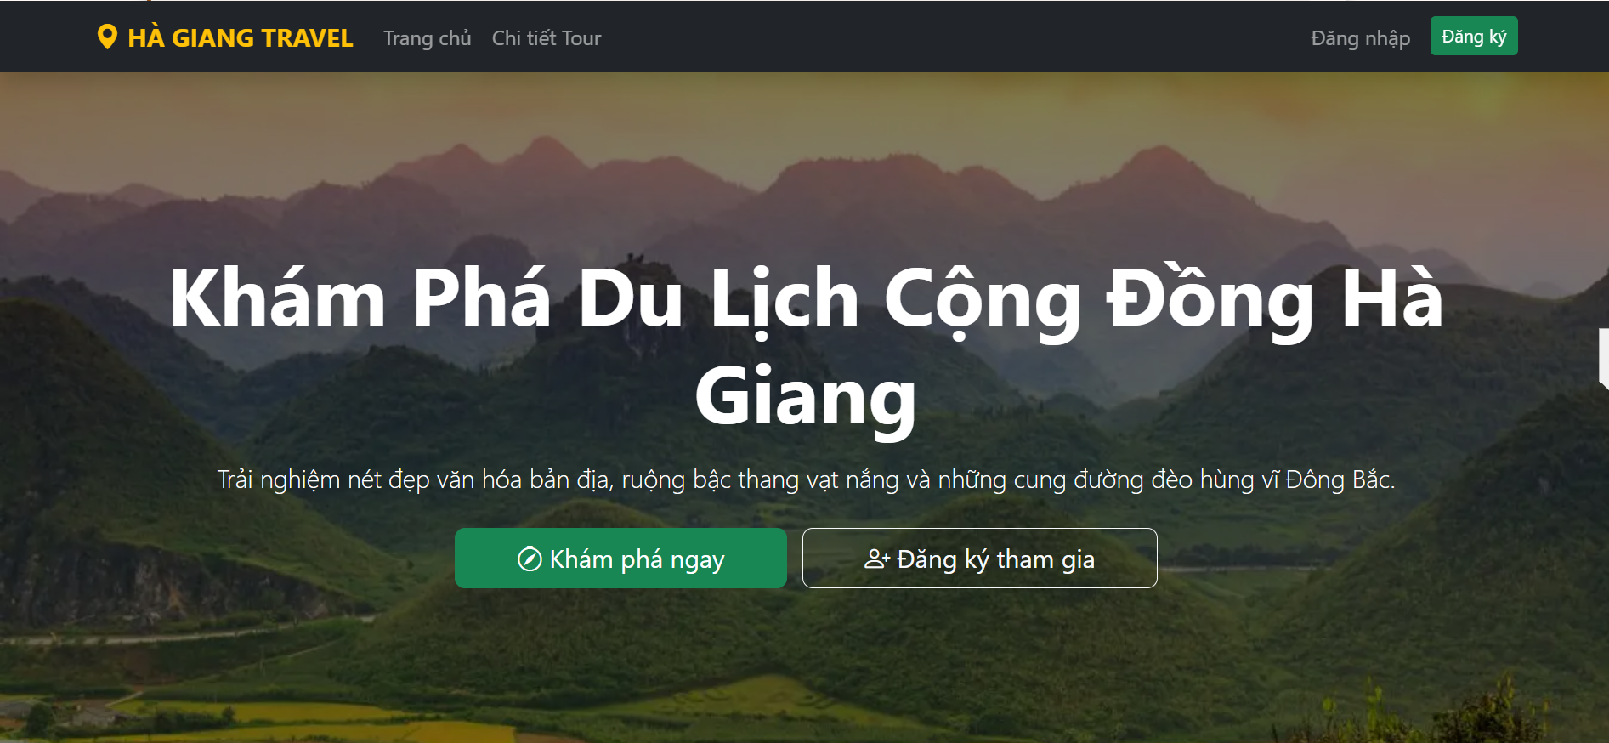
Hình 1:Trang chủ

3.3. Sơ đồ cấu trúc website (Site map)
Để giúp người dùng dễ dàng tìm kiếm thông tin và sử dụng các chức năng trên hệ thống, Website Du lịch Cộng đồng Hà Giang được thiết kế theo cấu trúc phân cấp đơn giản, trực quan và thuận tiện cho việc điều hướng. Các chức năng được tổ chức thành những nhóm nội dung riêng biệt nhằm hỗ trợ người dùng nhanh chóng tiếp cận thông tin về các loại hình du lịch cộng đồng, tour trải nghiệm, điểm đến và các dịch vụ du lịch địa phương.
Sơ đồ cấu trúc website được xây dựng như sau:
Trang chủ (Home)
│
├── Giới thiệu
│ ├── Giới thiệu về Hà Giang
│ ├── Văn hóa cộng đồng
│ └── Thông tin về website
│
├── Loại hình du lịch
│ ├── Du lịch văn hóa
│ ├── Du lịch làng nghề
│ ├── Du lịch bản làng
│ ├── Du lịch thiên nhiên
│ ├── Du lịch mạo hiểm
│ └── Tất cả loại hình
│
├── Chi tiết Tour
│ ├── Thông tin tour
│ ├── Lịch trình tham quan
│ ├── Giá tour
│ ├── Hình ảnh tour
│ └── Đăng ký tour
│
├── Tài khoản người dùng
│ ├── Đăng ký
│ ├── Đăng nhập
│ ├── Quản lý thông tin cá nhân
│ └── Theo dõi đơn đặt tour
│
├── Đặt Tour
│ ├── Thông tin khách hàng
│ ├── Thông tin tour đã chọn
│ └── Trạng thái đặt tour
│
├── Liên hệ
│ ├── Thông tin liên hệ
│ ├── Gửi yêu cầu tư vấn
│ └── Hỗ trợ khách hàng
│
└── Footer
├── Địa chỉ
├── Số điện thoại
├── Email
├── Bản đồ
└── Liên kết mạng xã hội
Ngoài các chức năng dành cho người dùng, hệ thống còn xây dựng khu vực quản trị (Admin) nhằm hỗ trợ việc quản lý dữ liệu và vận hành website một cách hiệu quả.
Trang quản trị (Admin)
│
├── Quản lý điểm đến du lịch
├── Quản lý danh sách hộ dân
├── Quản lý dịch vụ du lịch
├── Quản lý tour du lịch
├── Quản lý người dùng
└── Quản lý đơn đặt tour
└── Cập nhật trạng thái đặt tour
Cấu trúc website được xây dựng theo mô hình phân cấp nhằm đảm bảo tính trực quan, dễ sử dụng và thuận tiện trong quá trình khai thác thông tin. Trang chủ đóng vai trò trung tâm điều hướng, từ đó người dùng có thể dễ dàng truy cập đến các chức năng như tìm hiểu loại hình du lịch, xem chi tiết tour, đăng ký tài khoản hoặc thực hiện đặt tour trực tuyến.
Đối với nhà quản trị hệ thống, khu vực quản trị cung cấp các chức năng quản lý dữ liệu tập trung, bao gồm quản lý điểm đến du lịch, danh sách hộ dân tham gia làm du lịch cộng đồng, các dịch vụ hỗ trợ khách du lịch và quản lý đơn đặt tour. Sau khi đơn đặt tour được quản trị viên xác nhận, trạng thái đơn hàng sẽ được cập nhật trên tài khoản của khách hàng, giúp người dùng dễ dàng theo dõi quá trình xử lý yêu cầu của mình.
Việc tổ chức cấu trúc website theo cách này không chỉ giúp nâng cao trải nghiệm người dùng mà còn tạo điều kiện thuận lợi cho việc quản lý, bảo trì và mở rộng hệ thống trong tương lai khi bổ sung thêm các tour du lịch, điểm đến hoặc các dịch vụ du lịch cộng đồng mới tại Hà Giang.

3.4. Thiết kế giao diện (tổng thể và từng phần)

3.4.1. Thiết kế giao diện tổng thể
Giao diện Website Du lịch Cộng đồng Hà Giang được thiết kế theo bố cục một trang hiện đại (Single Page Layout), sắp xếp nội dung theo chiều dọc nhằm giúp người dùng dễ dàng theo dõi và khám phá thông tin. Các thành phần trên website được phân chia thành nhiều khu vực chức năng riêng biệt theo trình tự từ trên xuống dưới, bao gồm: Thanh điều hướng (Header), Banner giới thiệu (Hero Section), Khu vực tìm kiếm và phân loại tour, Danh sách các loại hình du lịch cộng đồng, Thông tin điểm đến nổi bật, Liên hệ và Footer.
Mỗi khu vực đều được bố trí khoảng cách hợp lý nhằm tạo sự thông thoáng cho giao diện, đồng thời giúp người dùng dễ dàng phân biệt giữa các nhóm nội dung khác nhau. Màu sắc và nền của từng phần được phối hợp hài hòa để tăng tính thẩm mỹ nhưng vẫn đảm bảo sự đồng nhất trong toàn bộ hệ thống. Cách bố trí này giúp người dùng nhanh chóng tiếp cận thông tin cần thiết mà không bị rối mắt khi sử dụng website.
Bên cạnh đó, giao diện được xây dựng theo tiêu chuẩn Responsive Web Design, cho phép website tự động điều chỉnh bố cục và kích thước phù hợp với nhiều loại thiết bị như máy tính để bàn, máy tính bảng và điện thoại thông minh. Điều này giúp nâng cao trải nghiệm người dùng và đáp ứng xu hướng truy cập internet trên thiết bị di động ngày càng phổ biến hiện nay.

3.4.2. Thiết kế các thành phần giao diện
a. Thanh điều hướng (Header)
Thanh điều hướng được đặt ở vị trí trên cùng của website và đóng vai trò là trung tâm điều hướng cho toàn bộ hệ thống. Thành phần này bao gồm logo nhận diện thương hiệu "HÀ GIANG TRAVEL", các liên kết điều hướng chính và khu vực tài khoản người dùng.
Logo được đặt bên trái thanh điều hướng nhằm tăng khả năng nhận diện thương hiệu và tạo dấu ấn riêng cho website. Ở giữa là các mục chức năng như Trang chủ, Chi tiết Tour và các danh mục nội dung khác. Bên phải là các nút Đăng nhập và Đăng ký dành cho khách hàng muốn sử dụng các chức năng cá nhân hóa của hệ thống.
Thanh điều hướng sử dụng tông màu tối làm nền kết hợp với màu chữ sáng giúp tăng khả năng hiển thị và tạo cảm giác hiện đại, chuyên nghiệp. Thiết kế này cũng giúp các chức năng quan trọng trở nên nổi bật và dễ nhận biết hơn.
Để tối ưu trải nghiệm trên thiết bị di động, hệ thống áp dụng cơ chế Hamburger Menu. Khi kích thước màn hình thu nhỏ, các mục điều hướng sẽ được thu gọn vào biểu tượng menu nhằm tiết kiệm không gian hiển thị nhưng vẫn đảm bảo người dùng có thể truy cập đầy đủ các chức năng cần thiết.
Hình 2:Thanh điều hướng
b. Banner giới thiệu (Hero Section)
Ngay bên dưới thanh điều hướng là khu vực Banner chính với hình ảnh phong cảnh Hà Giang được hiển thị toàn chiều rộng màn hình. Đây là khu vực tạo ấn tượng đầu tiên đối với người dùng khi truy cập website.
Tiêu đề chính "Khám Phá Du Lịch Cộng Đồng Hà Giang" được đặt ở vị trí trung tâm cùng với đoạn mô tả ngắn giới thiệu về các giá trị văn hóa bản địa, thiên nhiên hùng vĩ và các hoạt động trải nghiệm đặc sắc tại địa phương. Hai nút chức năng "Khám phá ngay" và "Đăng ký tham gia" được thiết kế nổi bật nhằm khuyến khích người dùng tương tác với hệ thống.

Hình 3:Banner giới thiệu

c. Khu vực tìm kiếm và phân loại du lịch
Khu vực này được thiết kế dưới dạng các thẻ chức năng (Card) với biểu tượng minh họa trực quan. Người dùng có thể nhanh chóng lựa chọn các loại hình du lịch như Văn hóa, Làng nghề, Bản làng, Thiên nhiên hoặc Mạo hiểm để tìm kiếm thông tin phù hợp với nhu cầu cá nhân.
Các thẻ được bo góc mềm mại, sử dụng màu sắc riêng biệt nhằm tăng khả năng nhận diện và tạo cảm giác thân thiện trong quá trình sử dụng. Chức năng này giúp tối ưu hóa trải nghiệm tìm kiếm thông tin và giảm thời gian thao tác của người dùng.
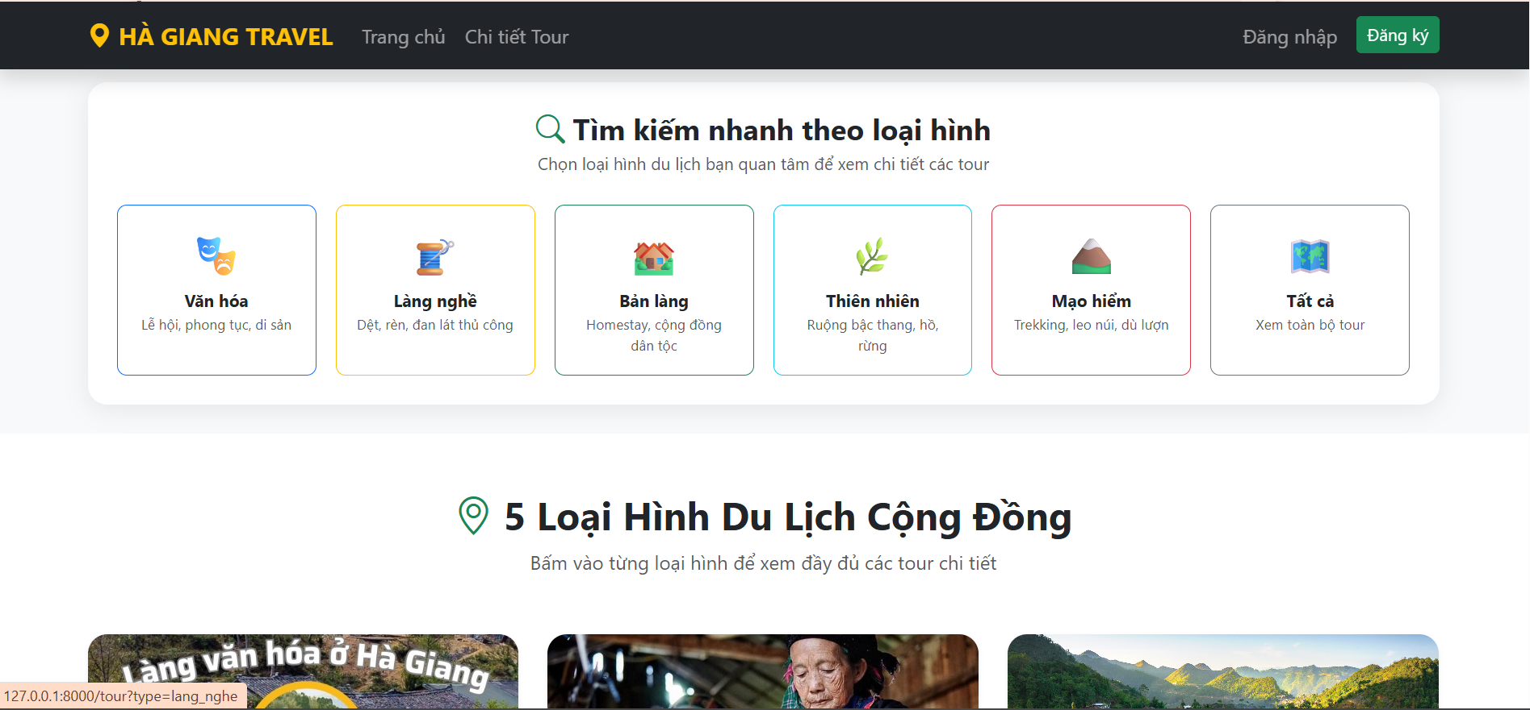
Hình 4: Khu vực tìm kiếm và phân loại du lịch

d. Khu vực hiển thị tour và điểm đến
Đây là phần nội dung chính của website, nơi giới thiệu các loại hình du lịch cộng đồng, các tour trải nghiệm và các điểm đến nổi bật tại Hà Giang.
Thông tin được trình bày dưới dạng các thẻ hình ảnh kết hợp với tiêu đề và mô tả ngắn gọn. Các hình ảnh đều được chuẩn hóa kích thước nhằm đảm bảo tính đồng bộ và thẩm mỹ cho giao diện. Người dùng có thể nhấn vào từng nội dung để xem thông tin chi tiết về tour hoặc địa điểm du lịch.
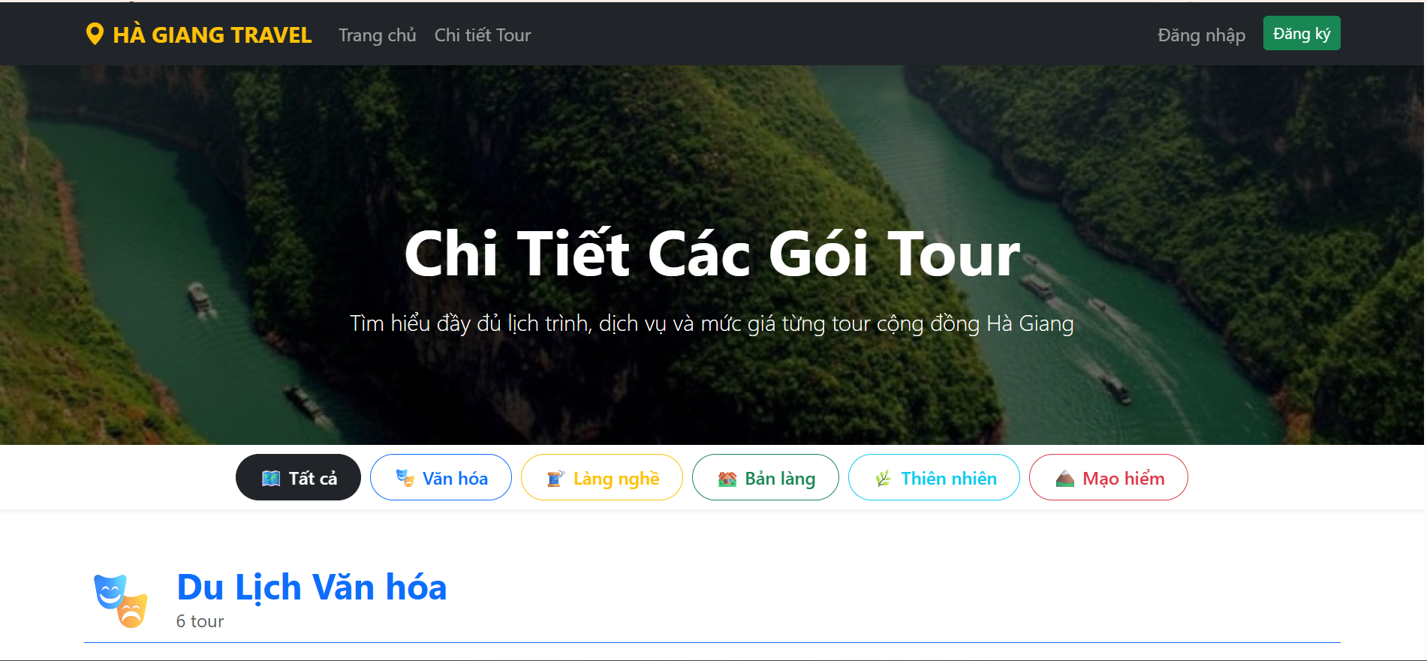
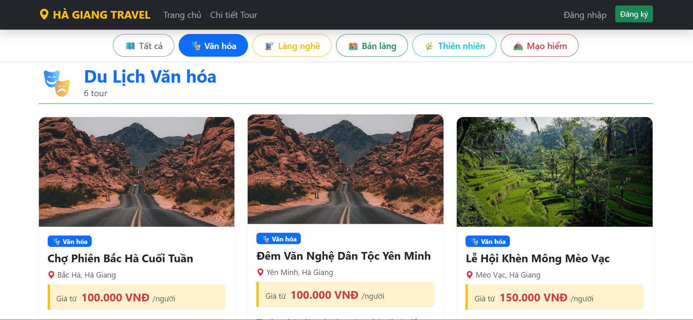
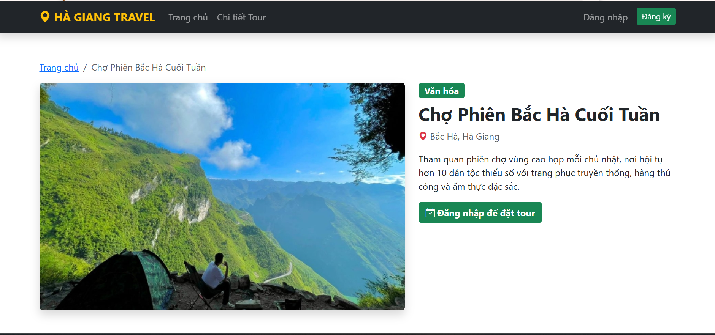
Hình 5:Khu vực hiển thị tour và điểm đến
e. Khu vực liên hệ
Phần liên hệ cung cấp đầy đủ các thông tin cần thiết như địa chỉ, số điện thoại, email và các kênh hỗ trợ khách hàng. Đây là nơi giúp người dùng dễ dàng kết nối với đơn vị quản lý website khi cần tư vấn hoặc hỗ trợ đặt tour.
Ngoài ra, website còn tích hợp biểu mẫu gửi yêu cầu trực tuyến giúp khách hàng có thể gửi thông tin và nhận phản hồi nhanh chóng từ hệ thống.
f. Footer
Footer được đặt ở cuối trang web và chứa các thông tin quan trọng như bản quyền website, địa chỉ liên hệ, email, số điện thoại và liên kết đến các nền tảng mạng xã hội.
Khu vực này giúp tăng tính chuyên nghiệp cho website đồng thời tạo thêm các kênh tương tác giữa khách hàng và đơn vị cung cấp dịch vụ. Footer được thiết kế đơn giản nhưng đầy đủ thông tin, đảm bảo khả năng truy cập thuận tiện trên mọi thiết bị.
Hình 6:Footer

3.5. Các chức năng của Website

3.5.1. Trang chủ
Trang chủ là giao diện đầu tiên mà người dùng tiếp cận khi truy cập vào Website Du lịch Cộng đồng Hà Giang. Đây được xem là trung tâm điều hướng của toàn bộ hệ thống, cung cấp những thông tin tổng quan về du lịch cộng đồng tại Hà Giang cũng như giới thiệu các dịch vụ và điểm đến nổi bật.
Tại trang chủ, người dùng có thể tìm thấy những nội dung quan trọng như:
- Giới thiệu khái quát về du lịch cộng đồng Hà Giang, các giá trị văn hóa truyền thống và nét đặc sắc của đời sống người dân địa phương.
- Hình ảnh nổi bật về các danh lam thắng cảnh nổi tiếng như Cao nguyên đá Đồng Văn, đèo Mã Pí Lèng, cột cờ Lũng Cú, ruộng bậc thang Hoàng Su Phì và các bản làng du lịch cộng đồng.
- Danh sách các loại hình du lịch đặc trưng như du lịch văn hóa, du lịch thiên nhiên, du lịch làng nghề, du lịch bản làng và du lịch mạo hiểm.
- Các tour du lịch nổi bật cùng những chương trình ưu đãi dành cho du khách.
- Thông tin liên hệ nhanh nhằm hỗ trợ khách hàng trong quá trình tìm hiểu và sử dụng dịch vụ.

3.5.2. Tour du lịch
Chức năng Tour du lịch giúp người dùng tìm kiếm và lựa chọn các chương trình du lịch phù hợp với nhu cầu cá nhân. Hệ thống cung cấp đầy đủ thông tin về các tour du lịch cộng đồng đang được khai thác tại Hà Giang.
Thông tin hiển thị bao gồm:
- Tên tour du lịch.
- Thời gian khởi hành và thời lượng chương trình.
- Giá tour và các chương trình khuyến mãi đi kèm.
- Lịch trình tham quan chi tiết.
- Hình ảnh minh họa về các điểm đến trong hành trình.
- Thông tin về dịch vụ lưu trú, ăn uống và hướng dẫn viên.
- Tình trạng chỗ trống của tour.
Nhờ đó, người dùng có thể dễ dàng so sánh và lựa chọn chương trình phù hợp trước khi đăng ký tham gia.

3.5.3. Điểm đến du lịch
Chức năng Điểm đến giúp giới thiệu các địa danh du lịch nổi tiếng của Hà Giang và cung cấp những thông tin cần thiết cho du khách.
Mỗi điểm đến được trình bày với các nội dung như:
- Hình ảnh thực tế.
- Giới thiệu về lịch sử hình thành và giá trị văn hóa.
- Đặc điểm cảnh quan thiên nhiên.
- Địa chỉ và vị trí trên bản đồ.
- Các hoạt động trải nghiệm dành cho du khách.
- Thời điểm thích hợp để tham quan.
Thông qua chức năng này, người dùng có thể tìm hiểu kỹ hơn về các địa điểm trước khi lên kế hoạch cho chuyến đi.

3.5.4. Homestay cộng đồng
Nhằm mang đến cho du khách cơ hội trải nghiệm cuộc sống của người dân bản địa, website cung cấp chuyên mục Homestay cộng đồng.
Các thông tin được hiển thị bao gồm:
- Danh sách các homestay tại Hà Giang.
- Hình ảnh thực tế của cơ sở lưu trú.
- Thông tin về tiện nghi và dịch vụ.
- Giá tham khảo.
- Địa chỉ và thông tin liên hệ.
- Đánh giá từ khách hàng đã sử dụng dịch vụ.
Chức năng này giúp du khách dễ dàng lựa chọn nơi lưu trú phù hợp với nhu cầu và ngân sách của mình.

3.5.5. Tài khoản người dùng
Website hỗ trợ chức năng quản lý tài khoản cá nhân nhằm nâng cao trải nghiệm sử dụng và hỗ trợ khách hàng theo dõi các dịch vụ đã đăng ký.
Các chức năng chính bao gồm:
- Đăng ký tài khoản mới.
- Đăng nhập hệ thống.
- Cập nhật thông tin cá nhân.
- Thay đổi mật khẩu.
- Khôi phục mật khẩu khi quên.
- Theo dõi lịch sử đặt tour.
- Quản lý thông tin tài khoản cá nhân.
Việc sử dụng tài khoản cá nhân giúp người dùng thao tác thuận tiện hơn trong quá trình đặt tour và sử dụng các dịch vụ của website.

3.5.6. Đặt tour trực tuyến
Chức năng Đặt tour trực tuyến cho phép khách hàng đăng ký tham gia các chương trình du lịch cộng đồng thông qua website.
Quy trình đặt tour bao gồm:
- Nhập thông tin cá nhân.
- Lựa chọn tour mong muốn.
- Chọn ngày khởi hành.
- Chọn số lượng khách tham gia.
- Xác nhận thông tin đăng ký.
- Theo dõi trạng thái xử lý đơn đặt tour.
Chức năng này giúp tiết kiệm thời gian và tăng tính thuận tiện cho khách hàng khi sử dụng dịch vụ.

3.5.7. Hỗ trợ khách hàng
Website cung cấp nhiều hình thức hỗ trợ nhằm giải đáp các thắc mắc và hỗ trợ khách hàng trong quá trình sử dụng dịch vụ.
Các thông tin hỗ trợ bao gồm:
- Số điện thoại liên hệ.
- Địa chỉ email.
- Địa chỉ văn phòng giao dịch.
- Đường dây nóng (Hotline).
- Biểu mẫu gửi yêu cầu tư vấn trực tuyến.
Nhờ đó, khách hàng có thể dễ dàng liên hệ với đơn vị quản lý website khi cần hỗ trợ.

3.5.8. Tin tức và khuyến mãi
Chức năng Tin tức và Khuyến mãi được xây dựng nhằm cung cấp những thông tin mới nhất liên quan đến du lịch Hà Giang.
Người dùng có thể:
- Cập nhật các chương trình ưu đãi.
- Theo dõi các tour du lịch mới.
- Tìm hiểu các sự kiện văn hóa, lễ hội truyền thống.
- Tham khảo kinh nghiệm du lịch hữu ích từ các bài viết chia sẻ.
Đây là nguồn thông tin quan trọng giúp du khách có thêm kiến thức và kinh nghiệm trước mỗi chuyến đi.

3.5.9. Bản đồ và liên kết mạng xã hội
Website tích hợp bản đồ số nhằm hỗ trợ người dùng xác định vị trí các điểm du lịch, homestay và địa điểm liên hệ một cách thuận tiện.
Bên cạnh đó, hệ thống còn liên kết với các nền tảng mạng xã hội như Facebook, Instagram, TikTok và YouTube nhằm tăng cường khả năng quảng bá hình ảnh du lịch cộng đồng Hà Giang và nâng cao khả năng tương tác với du khách.

3.5.10. Hệ thống liên kết nội bộ
Website được xây dựng với hệ thống liên kết nội bộ chặt chẽ giữa các chuyên mục như Trang chủ, Điểm đến, Tour du lịch, Homestay, Đặt tour, Tin tức và Liên hệ. Việc tổ chức các liên kết khoa học giúp người dùng dễ dàng điều hướng, tìm kiếm thông tin và sử dụng các chức năng của hệ thống một cách nhanh chóng và hiệu quả.
Thông qua các chức năng trên, Website Du lịch Cộng đồng Hà Giang không chỉ là kênh cung cấp thông tin du lịch mà còn là cầu nối giữa du khách và cộng đồng địa phương, góp phần quảng bá hình ảnh Hà Giang, thúc đẩy phát triển du lịch bền vững và nâng cao trải nghiệm của khách du lịch trong thời đại chuyển đổi số.

3.6. Chức năng đặt tour và quản lý đơn đặt tour
Bước 1: Đăng ký tài khoản người dùng
Để sử dụng chức năng đặt tour trên Website Du lịch Cộng đồng Hà Giang, người dùng cần tạo tài khoản cá nhân. Tại giao diện đăng ký, khách hàng tiến hành nhập các thông tin cần thiết như họ tên, địa chỉ email, số điện thoại, tên đăng nhập và mật khẩu.
Sau khi hoàn tất quá trình đăng ký, hệ thống sẽ lưu trữ thông tin người dùng vào cơ sở dữ liệu và cho phép đăng nhập để sử dụng các chức năng của website. Việc xây dựng hệ thống tài khoản giúp nâng cao tính bảo mật, đồng thời hỗ trợ khách hàng theo dõi lịch sử đặt tour và trạng thái các đơn đăng ký của mình.
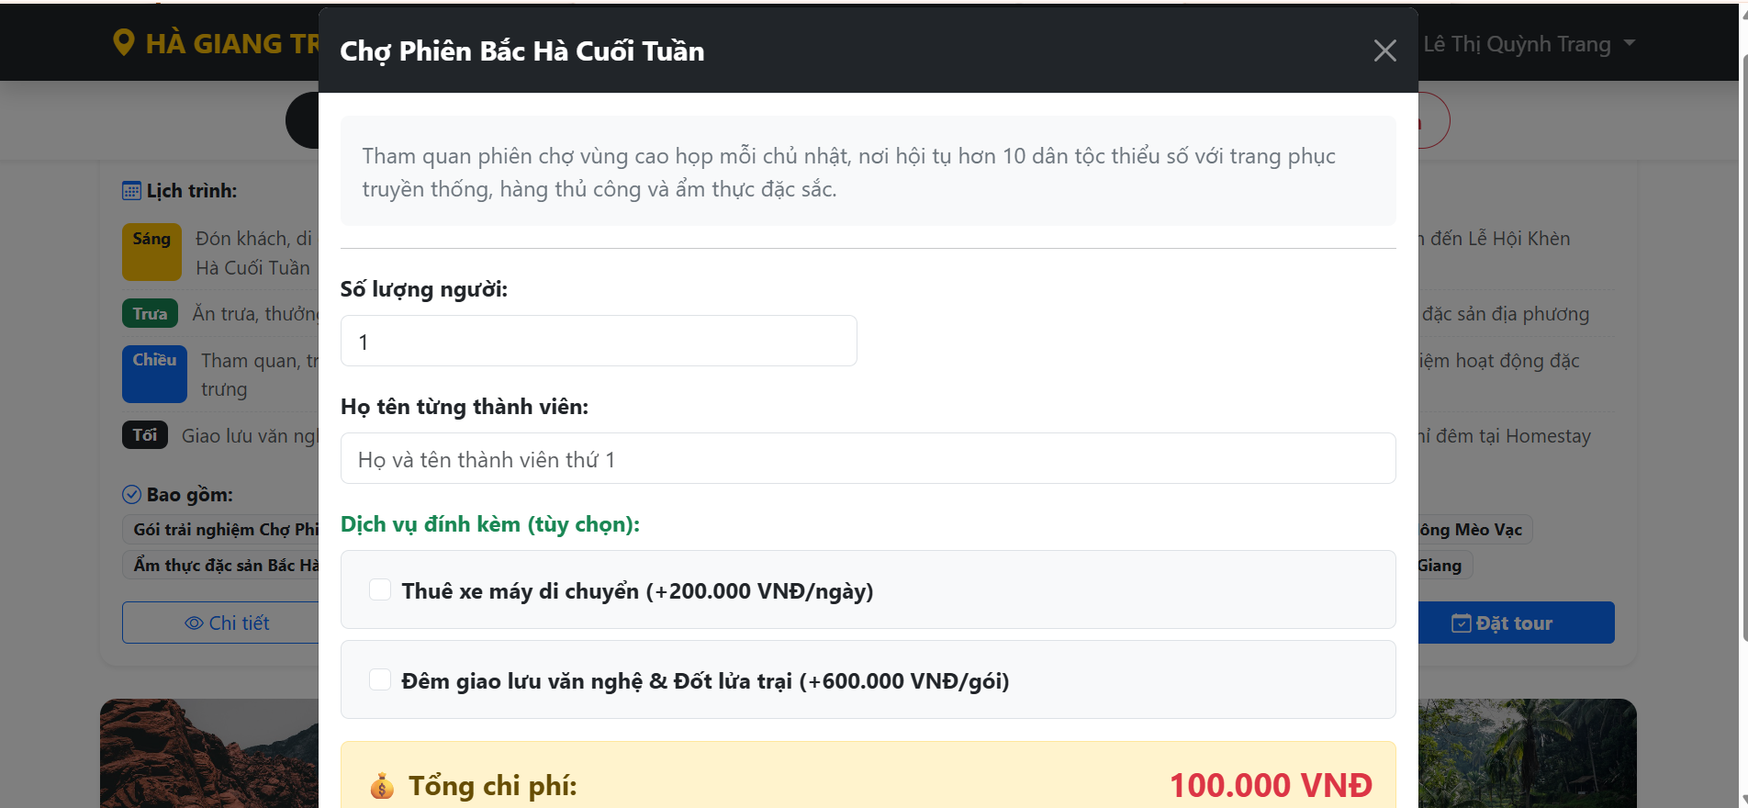
Hình 7:Đăng ký tài khoản người dùng
Bước 2: Thực hiện đặt tour
Sau khi đăng nhập thành công, người dùng có thể lựa chọn tour du lịch phù hợp với nhu cầu của mình. Hệ thống cung cấp đầy đủ thông tin về tour như tên tour, thời gian khởi hành, địa điểm tham quan, dịch vụ đi kèm và chi phí tham gia.
Khi khách hàng lựa chọn các dịch vụ bổ sung hoặc thay đổi số lượng người tham gia, hệ thống sẽ tự động tính toán và cập nhật tổng chi phí tương ứng. Ví dụ, khi lựa chọn thêm các dịch vụ hỗ trợ hoặc tăng số lượng khách tham gia, tổng giá trị đơn hàng có thể được cập nhật từ 100 lên 400 (đơn vị tính theo cấu hình hệ thống). Chức năng này được xây dựng bằng JavaScript kết hợp với Laravel nhằm đảm bảo việc tính toán diễn ra chính xác và tức thời.
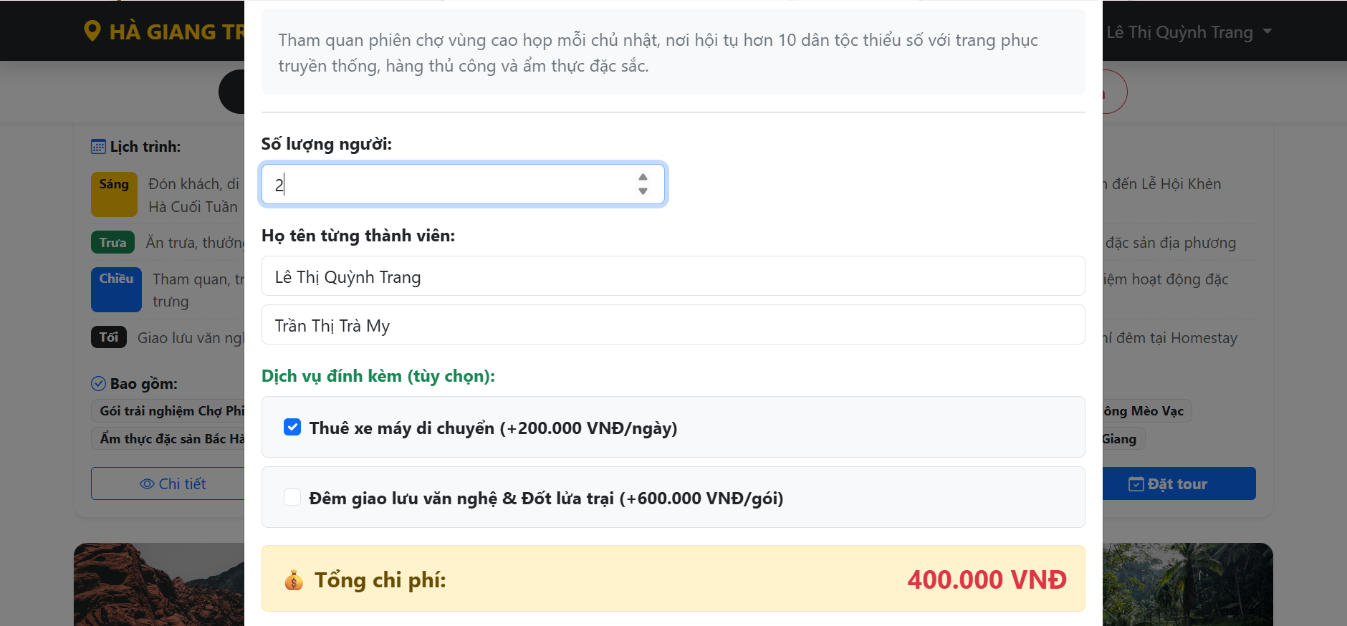
Hình 8:Thực hiện đặt tour
Bước 3: Xác nhận đặt tour
Sau khi hoàn tất việc lựa chọn tour và nhập đầy đủ thông tin, người dùng tiến hành xác nhận đặt tour. Hệ thống sẽ kiểm tra dữ liệu đầu vào, lưu thông tin đơn hàng vào cơ sở dữ liệu và hiển thị thông báo đặt tour thành công.
Sau khi đăng ký thành công, hệ thống tự động chuyển người dùng trở về trang chủ. Đồng thời, trạng thái đơn hàng được cập nhật thành "Chờ duyệt", cho biết yêu cầu đặt tour đã được gửi đến bộ phận quản trị để xử lý.
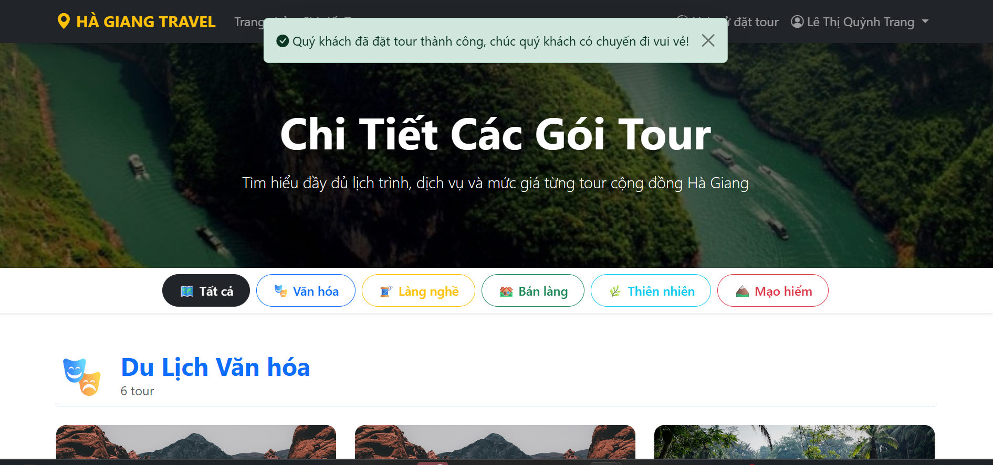
Hình 9:Xác nhận đặt tour
Bước 4: Xem lịch sử đặt tour
Website cung cấp chức năng "Lịch sử đặt tour" nhằm giúp khách hàng theo dõi toàn bộ các tour đã đăng ký trước đó.
Tại giao diện này, người dùng có thể xem các thông tin như:
- Mã đơn đặt tour.
- Tên tour đã đăng ký.
- Ngày đặt tour.
- Tổng chi phí.
- Trạng thái xử lý đơn hàng.
- Các thông tin liên quan đến chuyến đi.
Chức năng này giúp khách hàng dễ dàng quản lý các giao dịch đã thực hiện trên hệ thống.
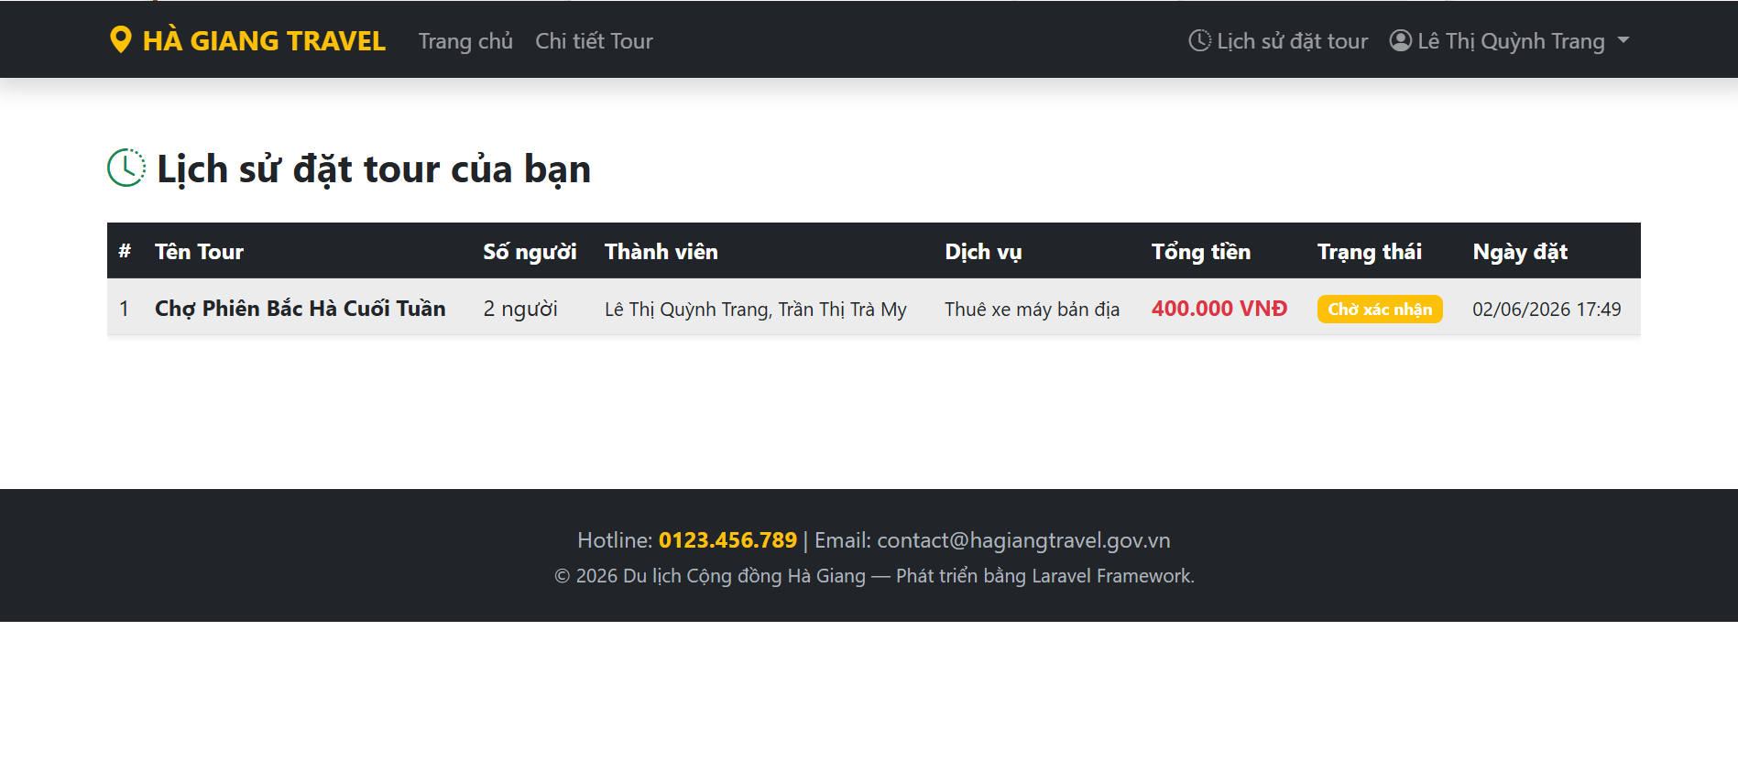
Hình 10:Xem lịch sử đặt tour

3.7. Chức năng quản trị hệ thống
Để đảm bảo hoạt động của website được quản lý hiệu quả, hệ thống xây dựng khu vực quản trị (Admin) dành riêng cho người quản lý.
Sau khi đăng nhập bằng tài khoản quản trị viên, người quản lý có thể truy cập vào bảng điều khiển (Dashboard) để theo dõi toàn bộ dữ liệu và hoạt động của hệ thống.
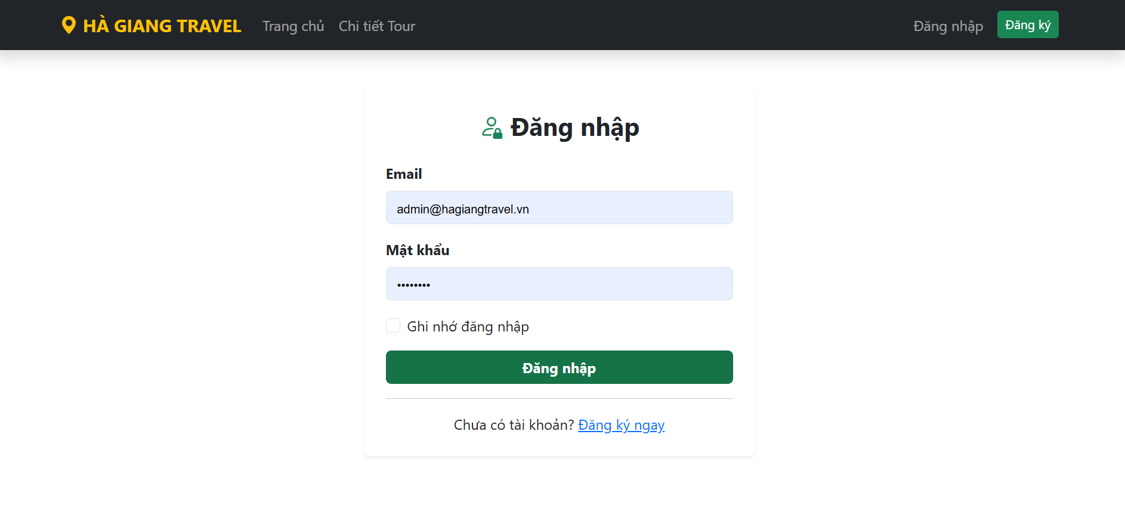
Hình 11:đăng nhập bằng tài khoản quản trị viên

Tổng quan hệ thống
Trang tổng quan hiển thị các thông tin thống kê quan trọng như:
- Tổng số người dùng đăng ký.
- Tổng số tour du lịch.
- Tổng số đơn đặt tour.
- Số lượng đơn đang chờ duyệt.
- Các hoạt động gần đây trên hệ thống.
Nhờ đó, quản trị viên có thể nhanh chóng nắm bắt tình hình hoạt động của website.
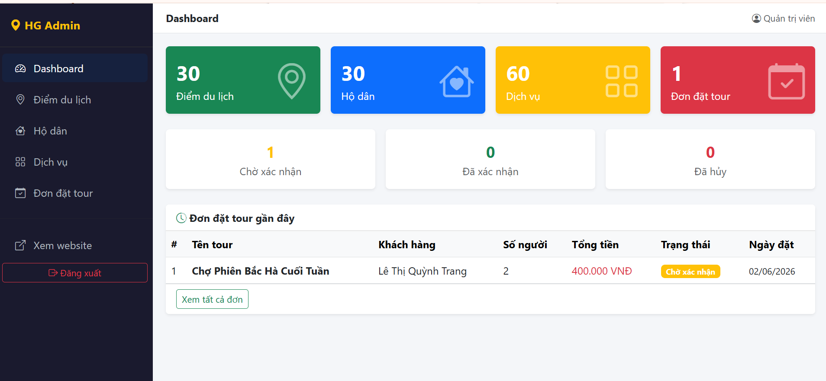
Hình 12:Tổng quan hệ thống
Quản lý điểm đến du lịch
Chức năng này cho phép quản trị viên thực hiện các thao tác:
- Thêm mới điểm đến.
- Chỉnh sửa thông tin điểm đến.
- Cập nhật hình ảnh.
- Xóa điểm đến không còn hoạt động.
Thông tin quản lý bao gồm tên địa điểm, mô tả, hình ảnh, vị trí và các thông tin liên quan đến du lịch cộng đồng tại Hà Giang.
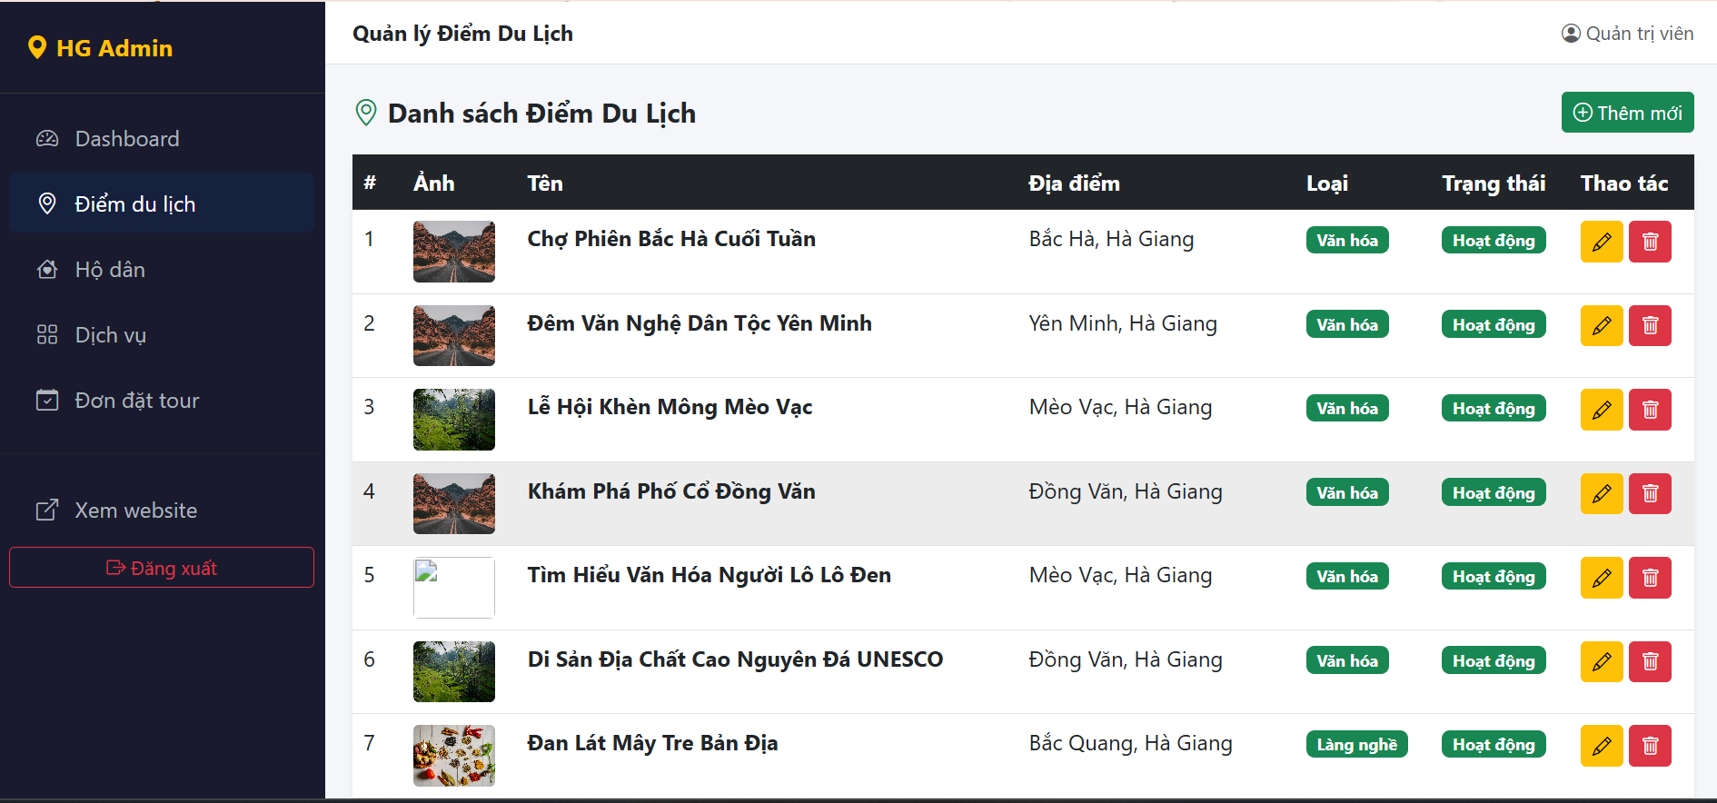
Hình 13:Quản lý điểm đến du lịch
Quản lý danh sách hộ dân
Đây là chức năng phục vụ việc quản lý các hộ dân tham gia hoạt động du lịch cộng đồng.
Quản trị viên có thể:
- Thêm mới hộ dân.
- Cập nhật thông tin liên hệ.
- Quản lý địa chỉ và khu vực hoạt động.
- Theo dõi các dịch vụ mà hộ dân cung cấp cho du khách.
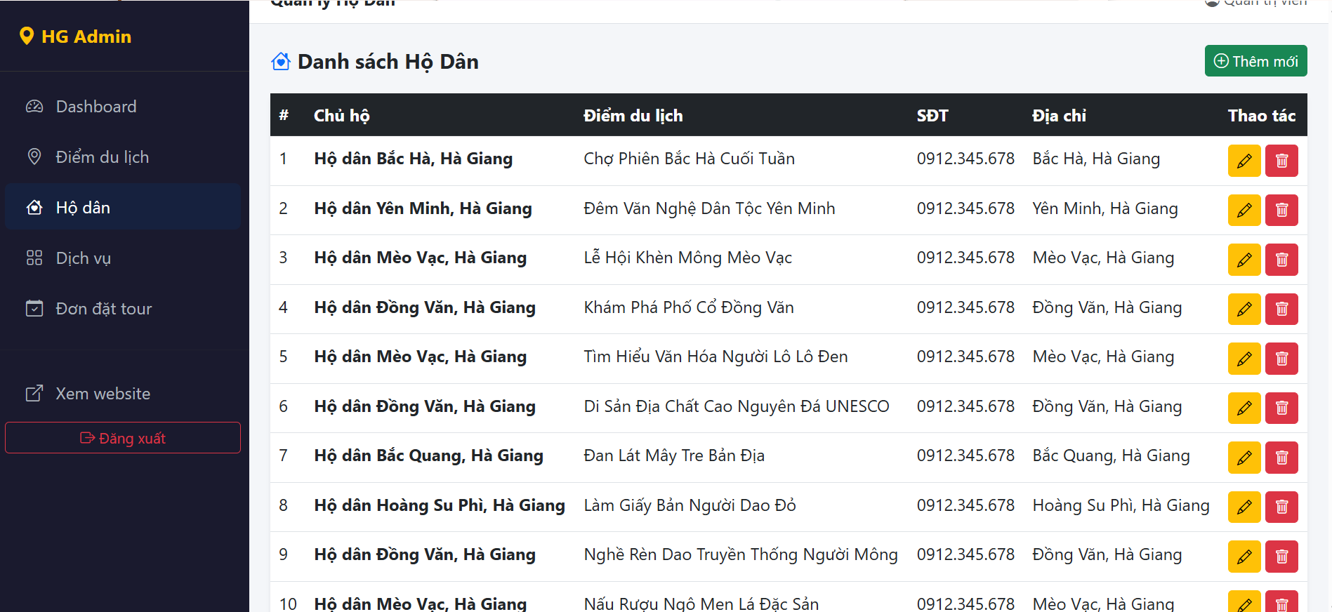
Hình 14:Quản lý danh sách hộ dân
Quản lý danh sách dịch vụ
Hệ thống hỗ trợ quản lý các dịch vụ phục vụ khách du lịch như:
- Dịch vụ lưu trú Hom
- estay.
- Dịch vụ ăn uống.
- Dịch vụ hướng dẫn viên.
- Dịch vụ vận chuyển.
- Các hoạt động trải nghiệm văn hóa cộng đồng.
Quản trị viên có thể thêm, sửa hoặc xóa dịch vụ khi cần thiết.
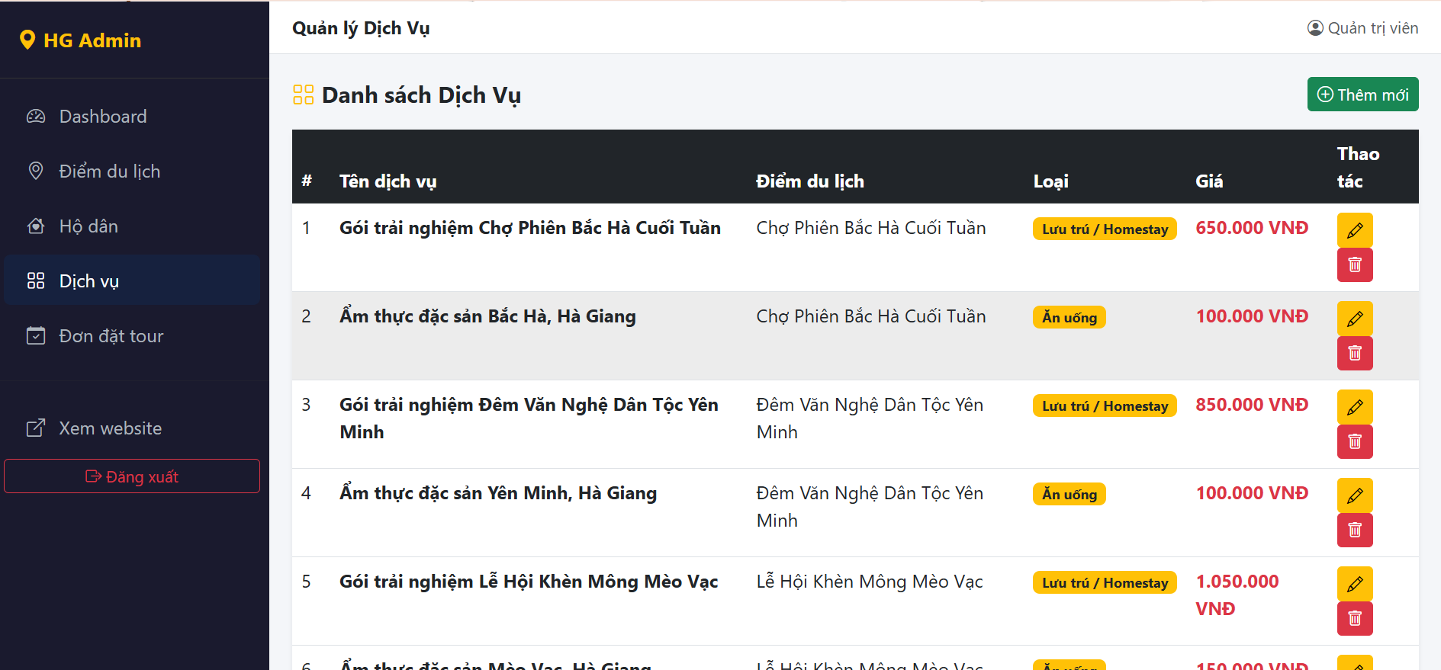
Hình 15:Quản lý danh sách dịch vụ
Quản lý đơn đặt tour
Đây là chức năng quan trọng nhất trong khu vực quản trị. Toàn bộ các yêu cầu đặt tour của khách hàng sẽ được lưu trữ và hiển thị tại đây.
Quản trị viên có thể:
- Xem danh sách đơn đặt tour.
- Kiểm tra thông tin khách hàng.
- Xem chi tiết tour đã đăng ký.
- Duyệt hoặc từ chối yêu cầu đặt tour.
- Cập nhật trạng thái đơn hàng.
Sau khi quản trị viên xác nhận và duyệt đơn đặt tour, hệ thống sẽ tự động cập nhật trạng thái đơn hàng từ "Chờ duyệt" sang "Đã xác nhận" hoặc "Đã đặt thành công". Khách hàng khi đăng nhập vào tài khoản cá nhân và truy cập mục "Lịch sử đặt tour" sẽ ngay lập tức nhìn thấy trạng thái mới của đơn hàng mà không cần liên hệ trực tiếp với đơn vị quản lý.
Chức năng này giúp tăng tính minh bạch trong quá trình xử lý đơn hàng, đồng thời nâng cao trải nghiệm người dùng khi sử dụng Website Du lịch Cộng đồng Hà Giang.
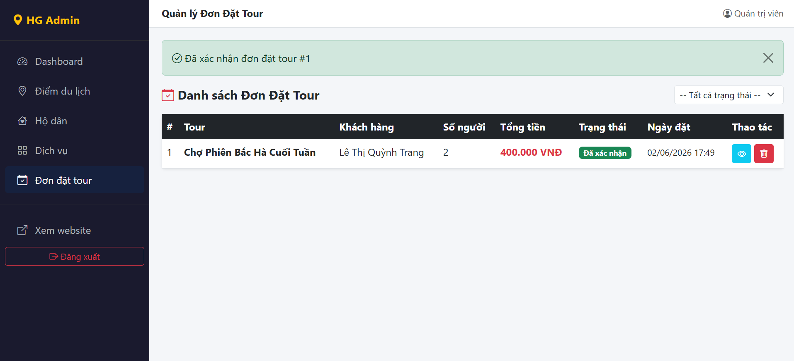
Hình 16:Quản lý đơn đặt tour

CHƯƠNG 4: ĐÁNH GIÁ VÀ HƯỚNG PHÁT TRIỂN
4.1. Những điểm đạt được
Sau quá trình nghiên cứu, thiết kế và phát triển, website Du lịch Cộng đồng Hà Giang đã hoàn thành các mục tiêu đề ra và xây dựng được một hệ thống quản lý du lịch cộng đồng tương đối hoàn chỉnh. Website không chỉ đóng vai trò là kênh quảng bá hình ảnh du lịch Hà Giang mà còn hỗ trợ người dùng thực hiện các thao tác đặt tour và quản lý thông tin trực tuyến một cách thuận tiện.
Hệ thống đã xây dựng được giao diện hiện đại, trực quan và thân thiện với người dùng. Bố cục website được thiết kế khoa học, các chức năng được sắp xếp hợp lý giúp người dùng dễ dàng tìm kiếm thông tin về điểm đến, tour du lịch, homestay và các dịch vụ du lịch cộng đồng. Màu sắc và hình ảnh được lựa chọn phù hợp với đặc trưng văn hóa và thiên nhiên Hà Giang, góp phần tạo nên trải nghiệm trực quan hấp dẫn.
Website đã triển khai thành công chức năng đăng ký và đăng nhập tài khoản người dùng. Thông tin tài khoản được lưu trữ và quản lý thông qua cơ sở dữ liệu, giúp người dùng có thể truy cập hệ thống, cập nhật thông tin cá nhân và sử dụng các chức năng nâng cao của website.
Một trong những kết quả nổi bật là hệ thống đặt tour trực tuyến đã được xây dựng và đưa vào sử dụng. Người dùng có thể lựa chọn tour, nhập thông tin cá nhân, lựa chọn dịch vụ đi kèm và gửi yêu cầu đặt tour trực tiếp trên website. Hệ thống tự động tính toán chi phí dựa trên số lượng người tham gia và các dịch vụ được lựa chọn, giúp giảm thời gian xử lý và hạn chế sai sót trong quá trình đăng ký.
Bên cạnh đó, chức năng lịch sử đặt tour cho phép khách hàng theo dõi các đơn hàng đã thực hiện, kiểm tra trạng thái xử lý và xem lại thông tin các tour đã đăng ký. Điều này giúp nâng cao trải nghiệm người dùng và tạo sự thuận tiện trong quá trình sử dụng dịch vụ.
Đối với phía quản trị, website đã xây dựng thành công hệ thống quản lý dành cho quản trị viên. Thông qua trang quản trị, Admin có thể quản lý các điểm đến du lịch, danh sách hộ dân tham gia du lịch cộng đồng, các dịch vụ du lịch và đơn đặt tour của khách hàng. Việc quản lý dữ liệu được thực hiện tập trung, giúp nâng cao hiệu quả vận hành hệ thống.
Nhìn chung, website Du lịch Cộng đồng Hà Giang đã đáp ứng đầy đủ các chức năng cơ bản của một hệ thống du lịch trực tuyến, đồng thời tạo nền tảng thuận lợi cho việc mở rộng và phát triển trong tương lai.
4.2. Hạn chế của website hiện tại
Mặc dù đã đạt được nhiều kết quả tích cực, website Du lịch Cộng đồng Hà Giang vẫn còn tồn tại một số hạn chế nhất định cần được tiếp tục hoàn thiện trong thời gian tới.
Thứ nhất, hệ thống hiện mới hỗ trợ chức năng đặt tour trực tuyến nhưng chưa tích hợp thanh toán trực tuyến. Sau khi gửi yêu cầu đặt tour, khách hàng vẫn cần liên hệ hoặc thực hiện thanh toán theo hình thức thủ công. Điều này phần nào làm giảm tính tiện lợi và tự động hóa của hệ thống.
Thứ hai, chức năng gửi email tự động khi đăng ký tài khoản hoặc xác nhận đặt tour chưa được triển khai. Người dùng chưa nhận được thông báo xác nhận trực tiếp qua email sau khi thực hiện các thao tác trên hệ thống.
Thứ ba, website chưa hỗ trợ đa ngôn ngữ. Toàn bộ nội dung hiện tại được trình bày bằng tiếng Việt, trong khi Hà Giang là điểm đến thu hút đông đảo khách du lịch quốc tế. Điều này phần nào hạn chế khả năng tiếp cận của khách nước ngoài.
Ngoài ra, hệ thống chưa tích hợp các tính năng hiện đại như đánh giá và nhận xét dịch vụ, chatbot hỗ trợ khách hàng, bản đồ tương tác thời gian thực hoặc chức năng gợi ý tour theo sở thích người dùng.
Bên cạnh đó, việc tối ưu hóa SEO và quảng bá website trên các công cụ tìm kiếm vẫn chưa được đầu tư đầy đủ. Điều này ảnh hưởng đến khả năng tiếp cận khách hàng tiềm năng thông qua môi trường Internet.
Mặc dù còn một số hạn chế, website vẫn đáp ứng tốt các yêu cầu cơ bản của đề tài và là nền tảng quan trọng để tiếp tục phát triển trong tương lai.
4.3. Hướng nâng cấp và mở rộng trong tương lai
Trong thời gian tới, website Du lịch Cộng đồng Hà Giang có thể được tiếp tục nghiên cứu và phát triển theo nhiều hướng nhằm nâng cao chất lượng dịch vụ và trải nghiệm người dùng.
Trước hết, hệ thống cần được tích hợp chức năng thanh toán trực tuyến thông qua các cổng thanh toán phổ biến như VNPay, MoMo, ZaloPay, PayPal hoặc Stripe. Điều này sẽ giúp khách hàng có thể hoàn tất toàn bộ quy trình đặt tour ngay trên website mà không cần thực hiện các bước thủ công bên ngoài.
Tiếp theo, website có thể được nâng cấp bằng cách tích hợp hệ thống gửi email tự động để xác nhận đăng ký tài khoản, xác nhận đặt tour và gửi thông báo khi trạng thái đơn hàng thay đổi. Chức năng này giúp nâng cao tính chuyên nghiệp và tăng sự tương tác với khách hàng.
Một hướng phát triển quan trọng khác là bổ sung chức năng đánh giá và nhận xét dịch vụ. Sau mỗi chuyến đi, khách hàng có thể để lại phản hồi về tour, homestay hoặc các dịch vụ đã sử dụng. Những đánh giá này sẽ giúp nâng cao độ tin cậy của website và hỗ trợ khách hàng mới trong quá trình lựa chọn dịch vụ.
Website cũng cần được phát triển theo hướng đa ngôn ngữ với các phiên bản tiếng Anh, tiếng Trung, tiếng Hàn hoặc tiếng Nhật nhằm mở rộng khả năng tiếp cận khách du lịch quốc tế.
Bên cạnh đó, việc ứng dụng công nghệ trí tuệ nhân tạo (AI) để tư vấn tour, gợi ý điểm đến phù hợp với sở thích cá nhân hoặc hỗ trợ khách hàng thông qua chatbot thông minh sẽ góp phần nâng cao chất lượng dịch vụ và trải nghiệm người dùng.
Ngoài ra, hệ thống có thể được mở rộng thành ứng dụng di động trên nền tảng Android và iOS nhằm giúp khách hàng dễ dàng tra cứu thông tin và đặt tour mọi lúc, mọi nơi.
Trong tương lai, với việc tiếp tục hoàn thiện và bổ sung các chức năng hiện đại, website Du lịch Cộng đồng Hà Giang hoàn toàn có khả năng trở thành một nền tảng du lịch cộng đồng trực tuyến chuyên nghiệp, góp phần quảng bá hình ảnh Hà Giang và thúc đẩy sự phát triển bền vững của du lịch địa phương trong thời đại chuyển đổi số.

TÀI LIỆU THAM KHẢO
[1] Nguyễn Văn Ba (2021), Phân tích và thiết kế hệ thống thông tin, NXB Đại học Quốc gia Hà Nội.
[2] Phạm Hữu Khang (2022), Lập trình Web PHP và MySQL từ cơ bản đến nâng cao, NXB Hồng Đức.
[3] Nguyễn Thành Nam (2021), Thiết kế Web với HTML5, CSS3 và JavaScript, NXB Thống Kê.
[4] Matt Stauffer (2023), Laravel: Up & Running (3rd Edition), O'Reilly Media.
[5] Jon Duckett (2014), HTML and CSS: Design and Build Websites, John Wiley & Sons.
[6] Jon Duckett (2015), JavaScript and JQuery: Interactive Front-End Web Development, John Wiley & Sons.
[7] Oracle Corporation, MySQL 8.0 Reference Manual. Truy cập tại: https://dev.mysql.com/doc
[8] Laravel Documentation, Laravel Framework Documentation. Truy cập tại: https://laravel.com/docs
[9] Mozilla Developer Network (MDN), HTML, CSS and JavaScript Documentation. Truy cập tại: https://developer.mozilla.org
[10] W3Schools Online Web Tutorials. Truy cập tại: https://www.w3schools.com
[11] Tổng cục Du lịch Việt Nam, Cổng thông tin Du lịch Việt Nam. Truy cập tại: https://vietnam.travel
[12] Cổng thông tin điện tử tỉnh Hà Giang. Truy cập tại: https://hagiang.gov.vn
[13] Sở Văn hóa, Thể thao và Du lịch Hà Giang, Thông tin du lịch cộng đồng Hà Giang. Truy cập tại: https://svhttdl.hagiang.gov.vn
[14] Nguyễn Thị Thu Hương (2022), “Phát triển du lịch cộng đồng gắn với bảo tồn văn hóa các dân tộc thiểu số tại Hà Giang”, Tạp chí Du lịch Việt Nam, số 8, tr. 45–50.
[15] Giáo trình Học phần Lập trình Web, Khoa Công nghệ Thông tin, Trường Đại học Phenikaa, 2024.
[16] Giáo trình Hệ quản trị cơ sở dữ liệu, Khoa Công nghệ Thông tin, Trường Đại học Phenikaa, 2024.

